Reffered : <https://youtu.be/LOH1l-MP_9k>

[00:32](https://youtu.be/LOH1l-MP_9k?t=32)  
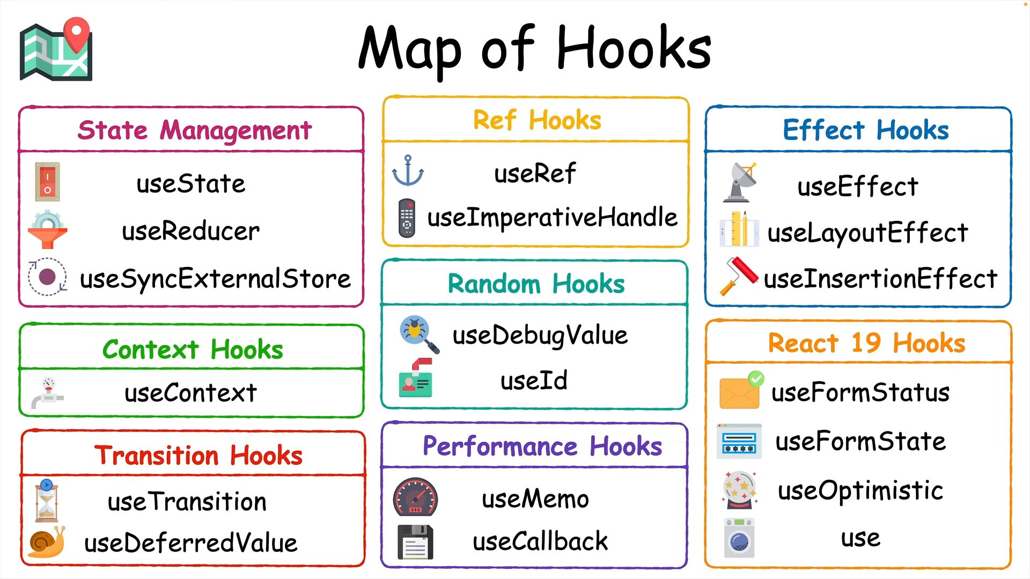

[01:28](https://youtu.be/LOH1l-MP_9k?t=88)  
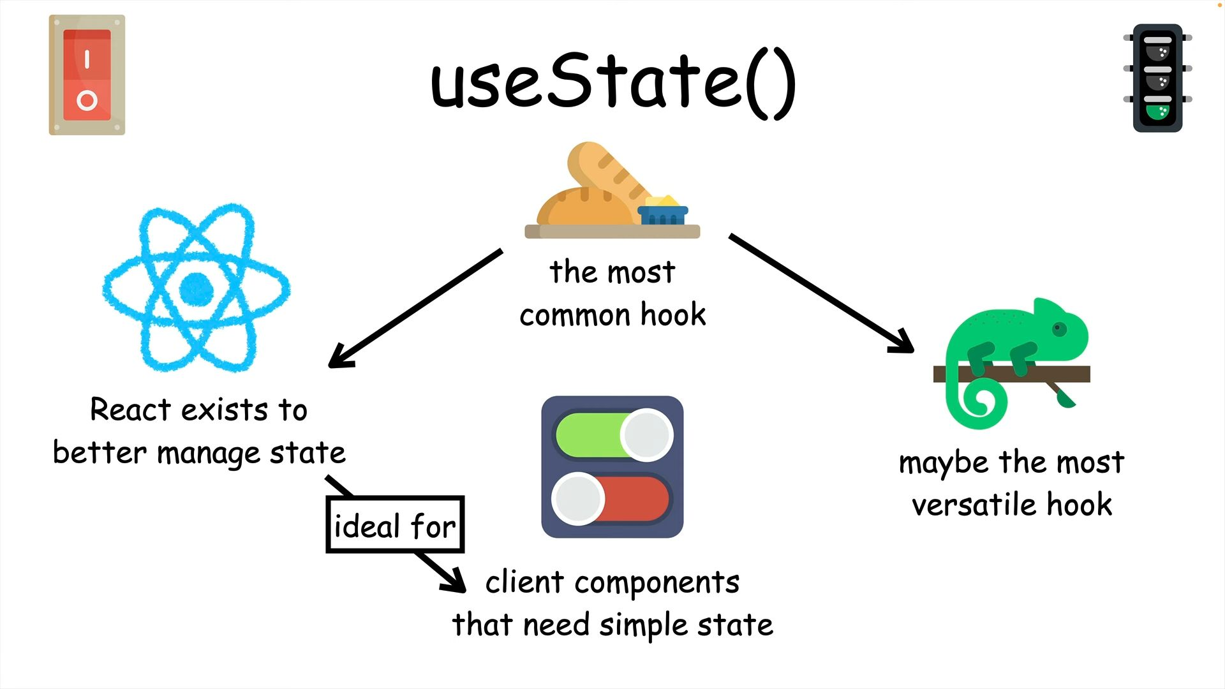

[01:47](https://youtu.be/LOH1l-MP_9k?t=107)  
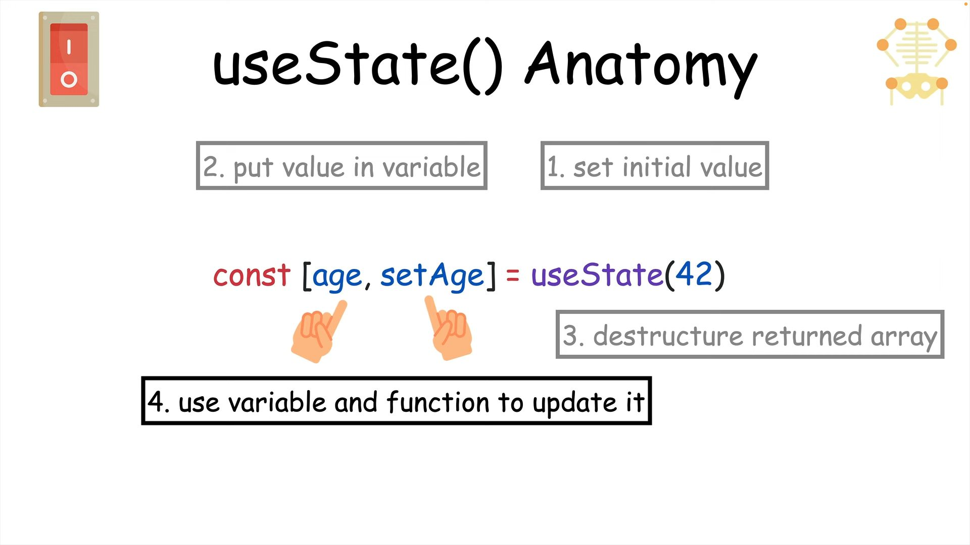

[01:52](https://youtu.be/LOH1l-MP_9k?t=112)  
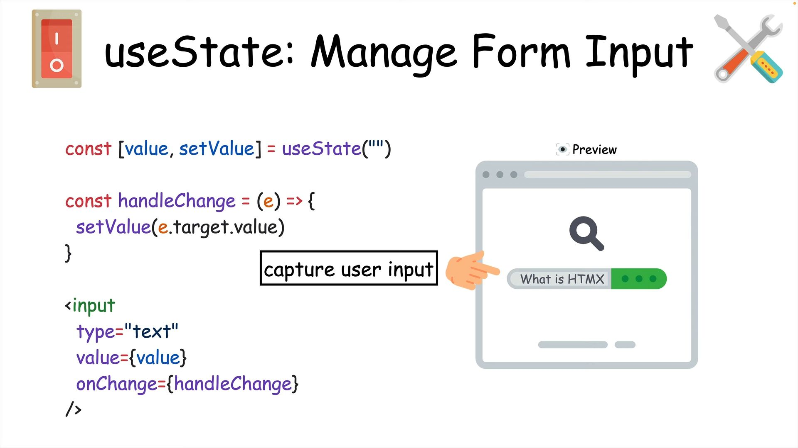

[02:01](https://youtu.be/LOH1l-MP_9k?t=121)  
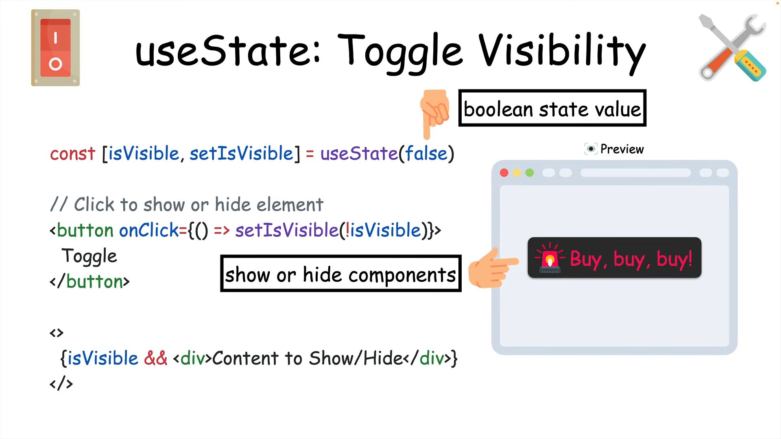  
[02:06](https://youtu.be/LOH1l-MP_9k?t=126)  
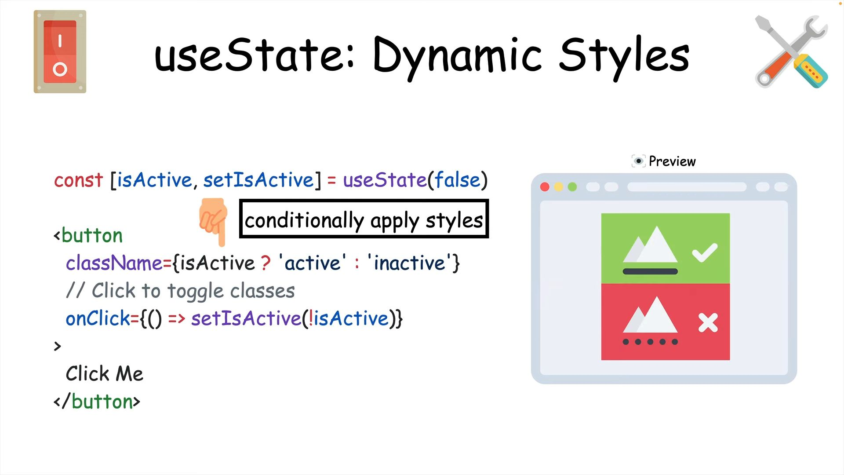

[02:12](https://youtu.be/LOH1l-MP_9k?t=132)  
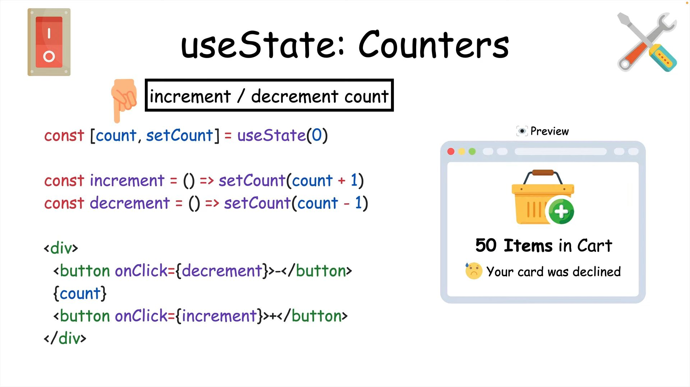

[02:34](https://youtu.be/LOH1l-MP_9k?t=154)  
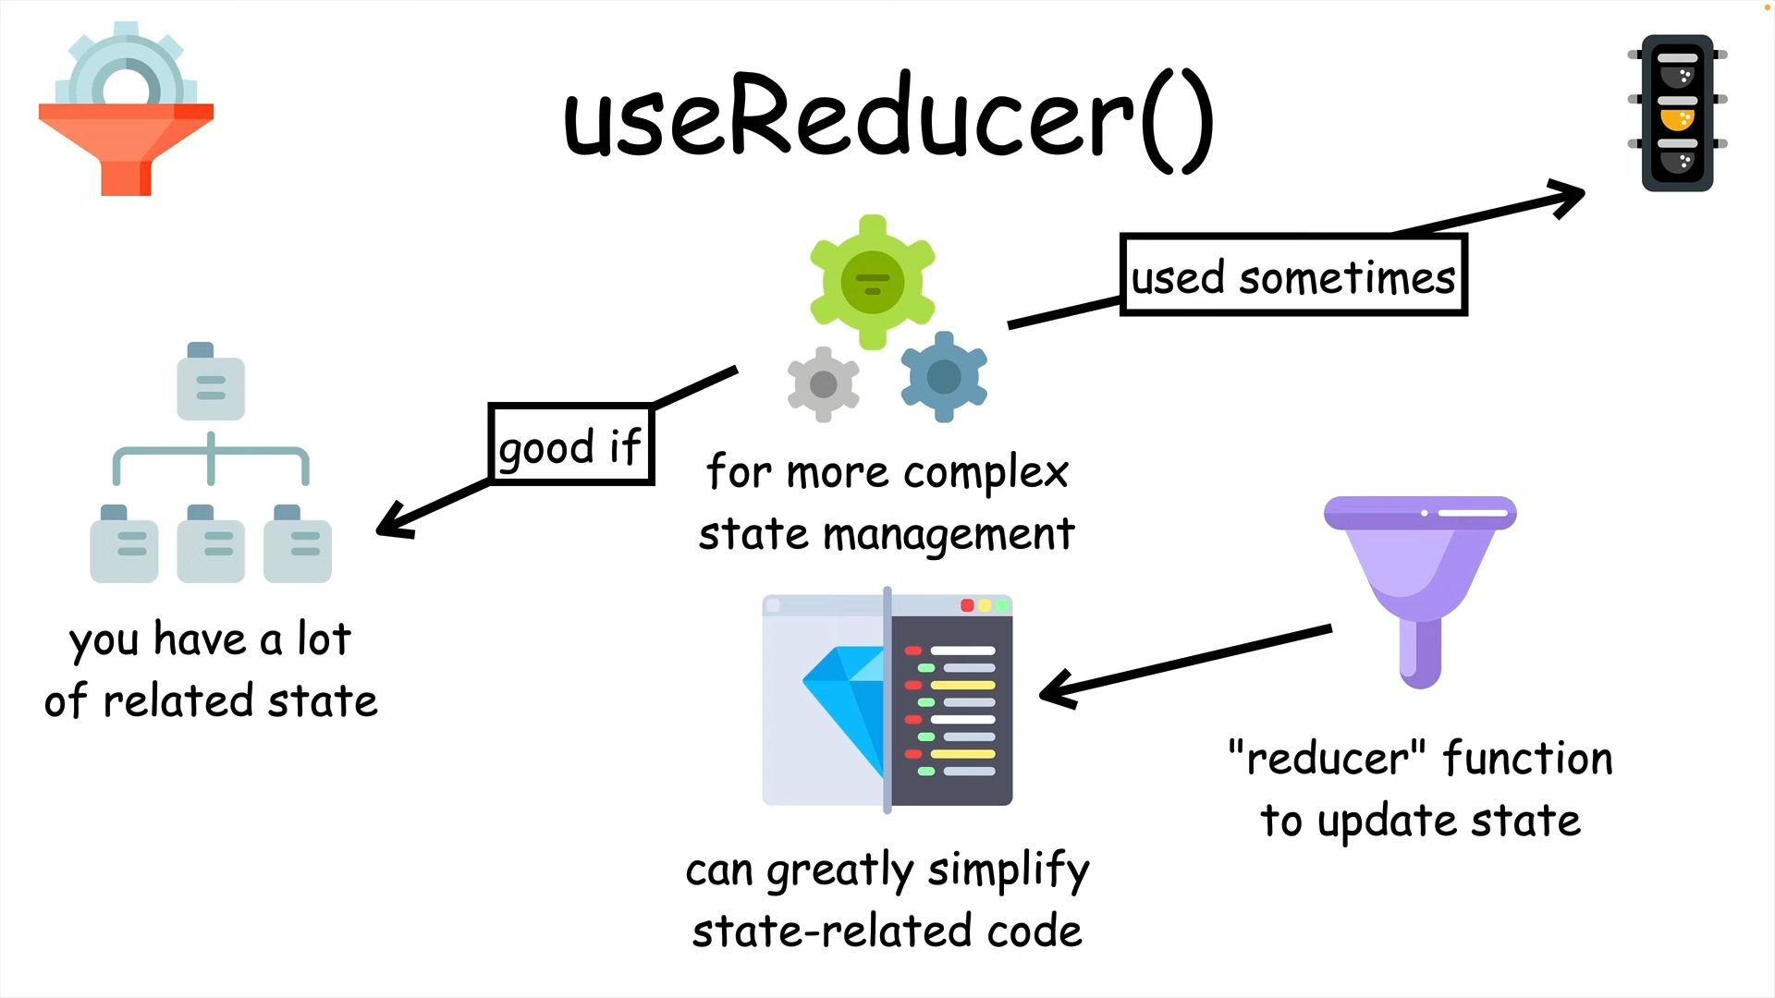

[02:57](https://youtu.be/LOH1l-MP_9k?t=177)  
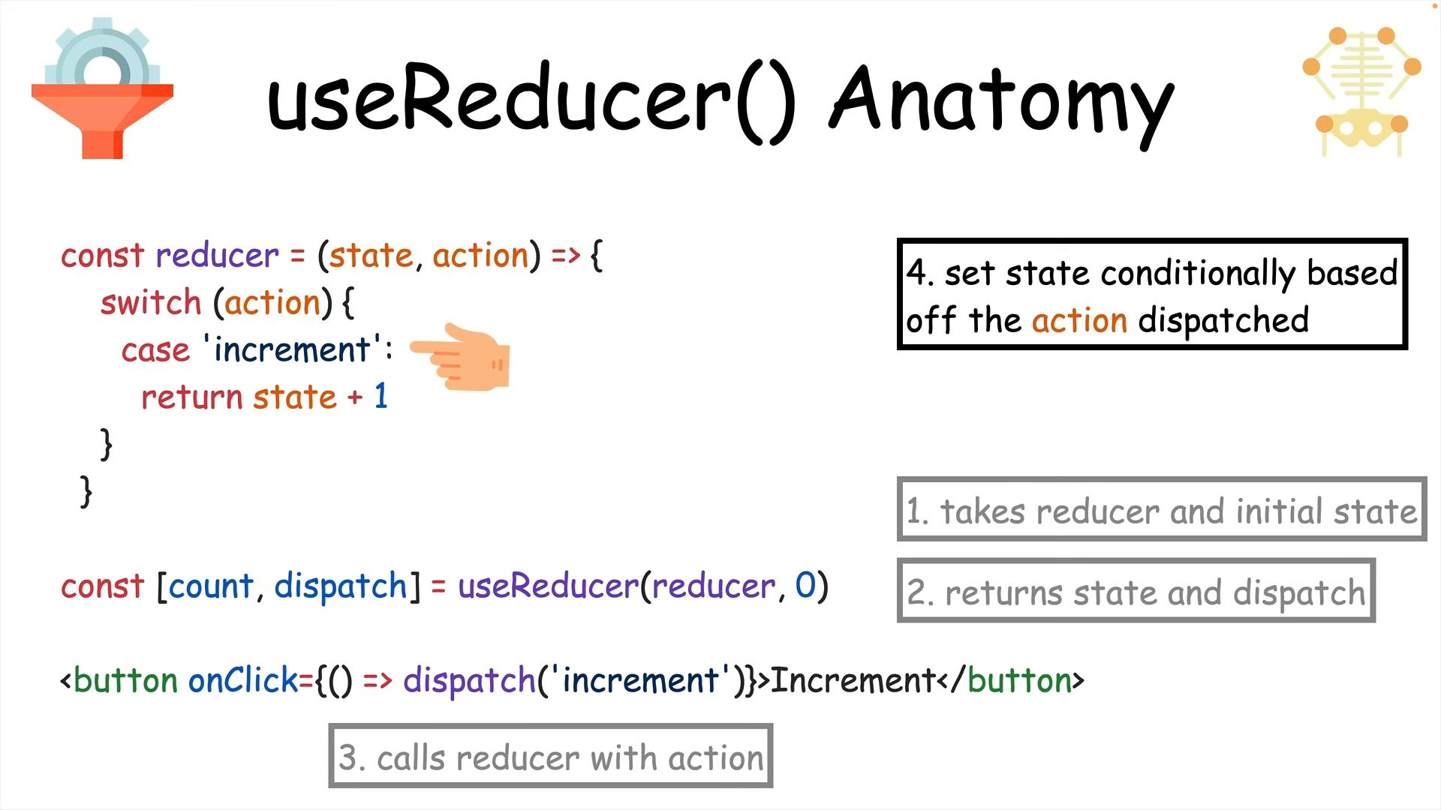  
[03:03](https://youtu.be/LOH1l-MP_9k?t=183)  
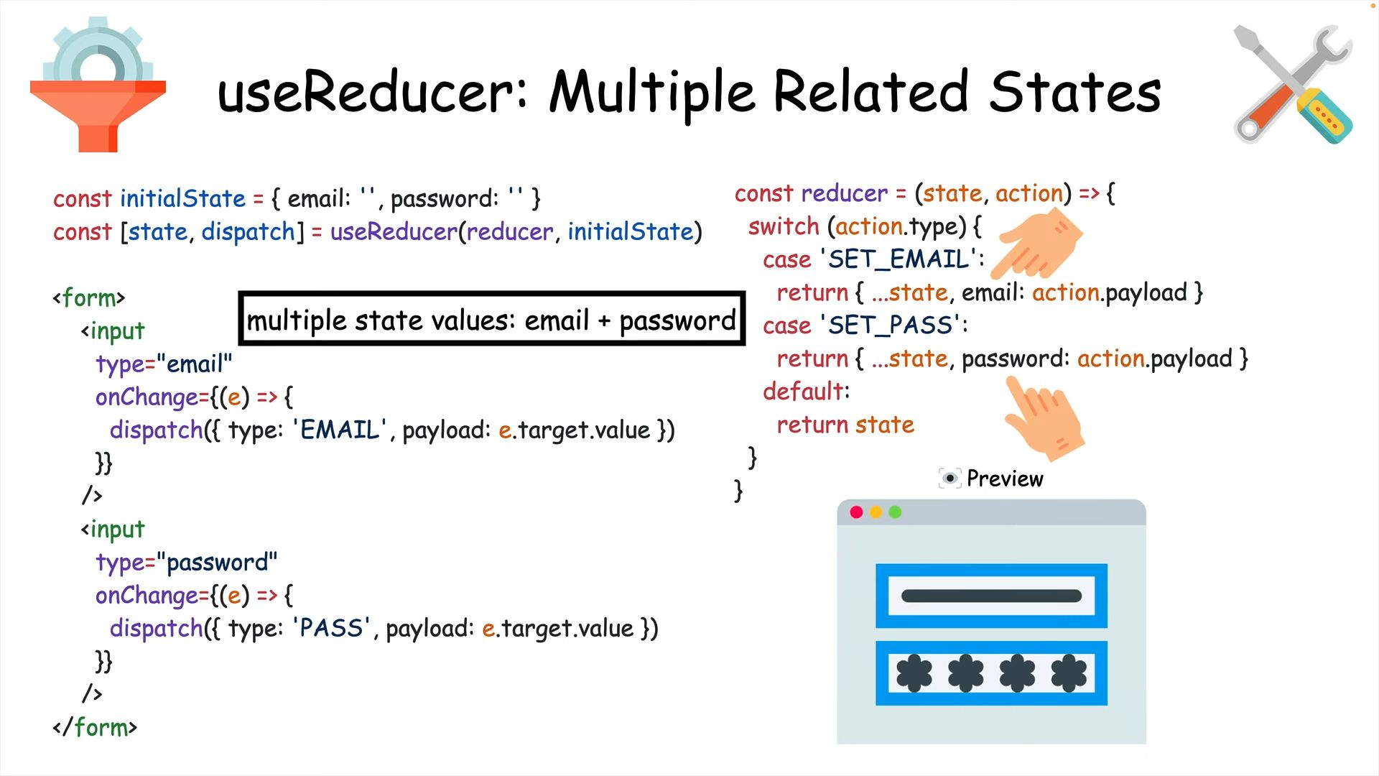

[03:12](https://youtu.be/LOH1l-MP_9k?t=192)  
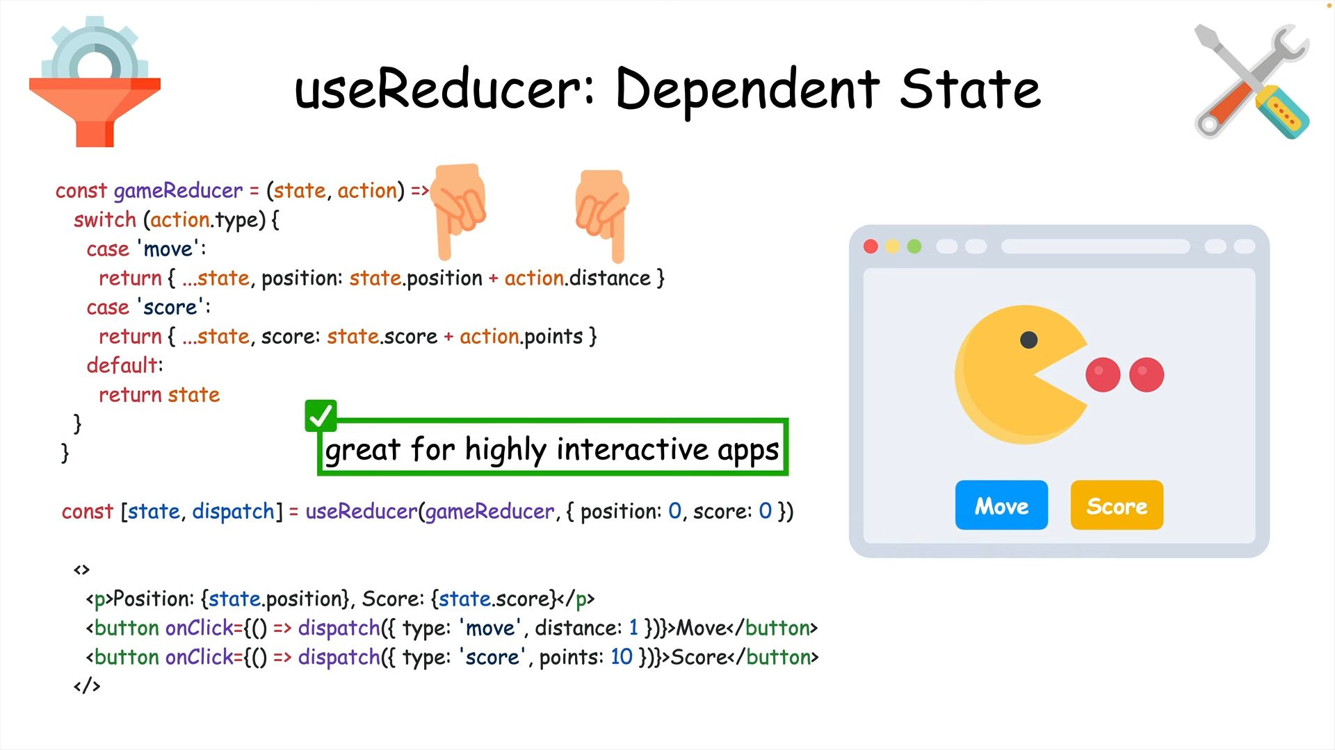

[03:35](https://youtu.be/LOH1l-MP_9k?t=215)  
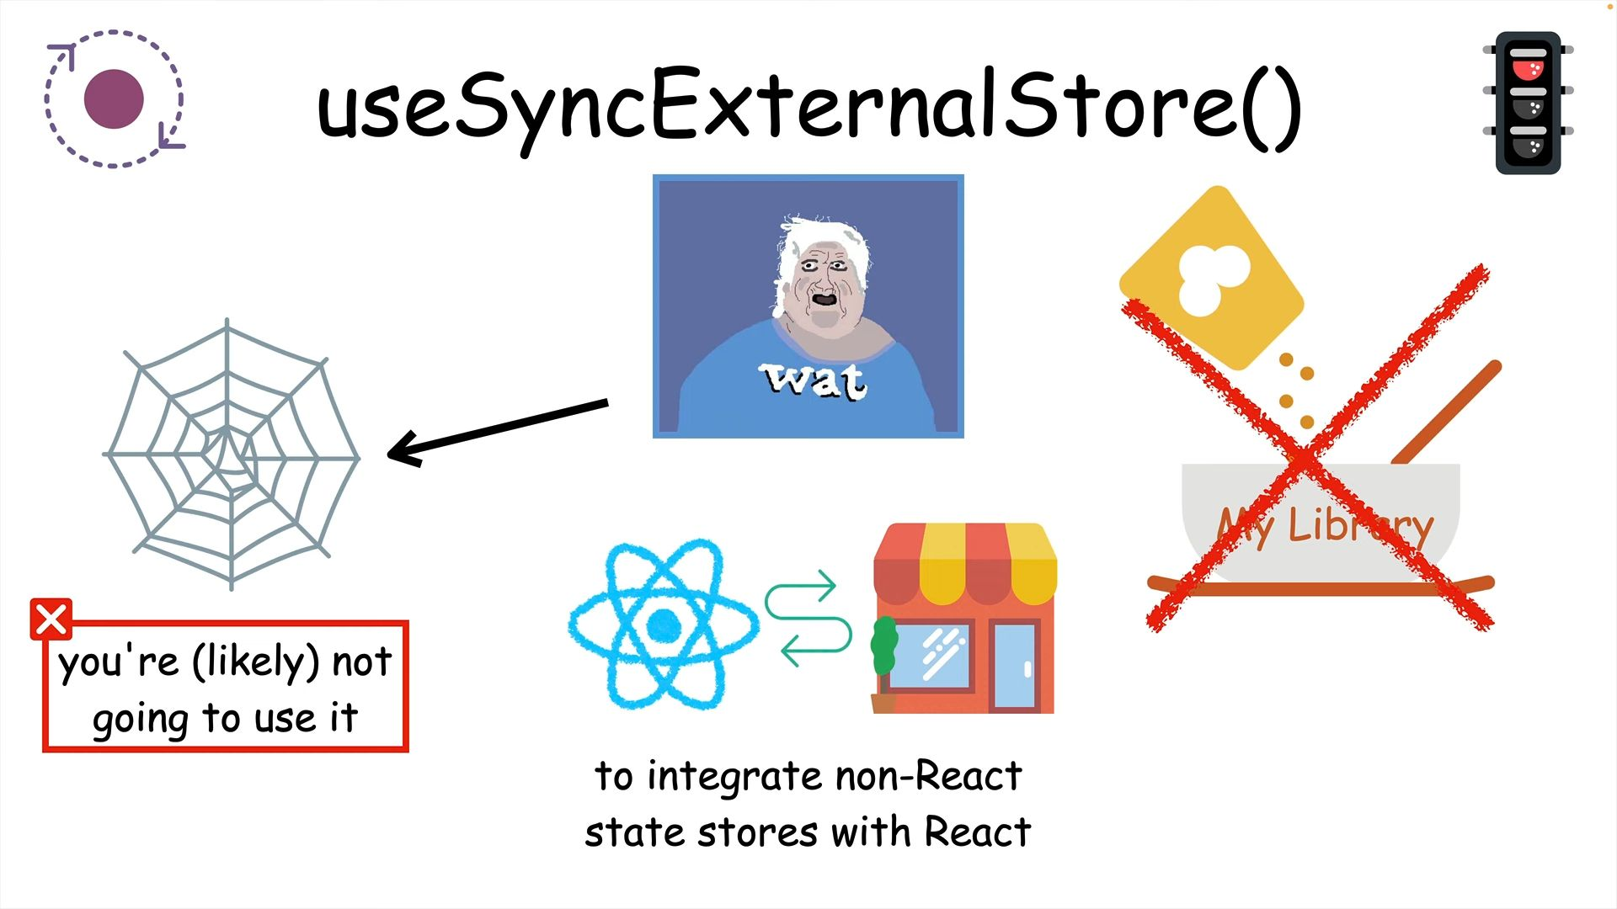

Let me know when you're ready for the next section on **Effect Hooks**!

[03:45](https://youtu.be/LOH1l-MP_9k?t=225)  
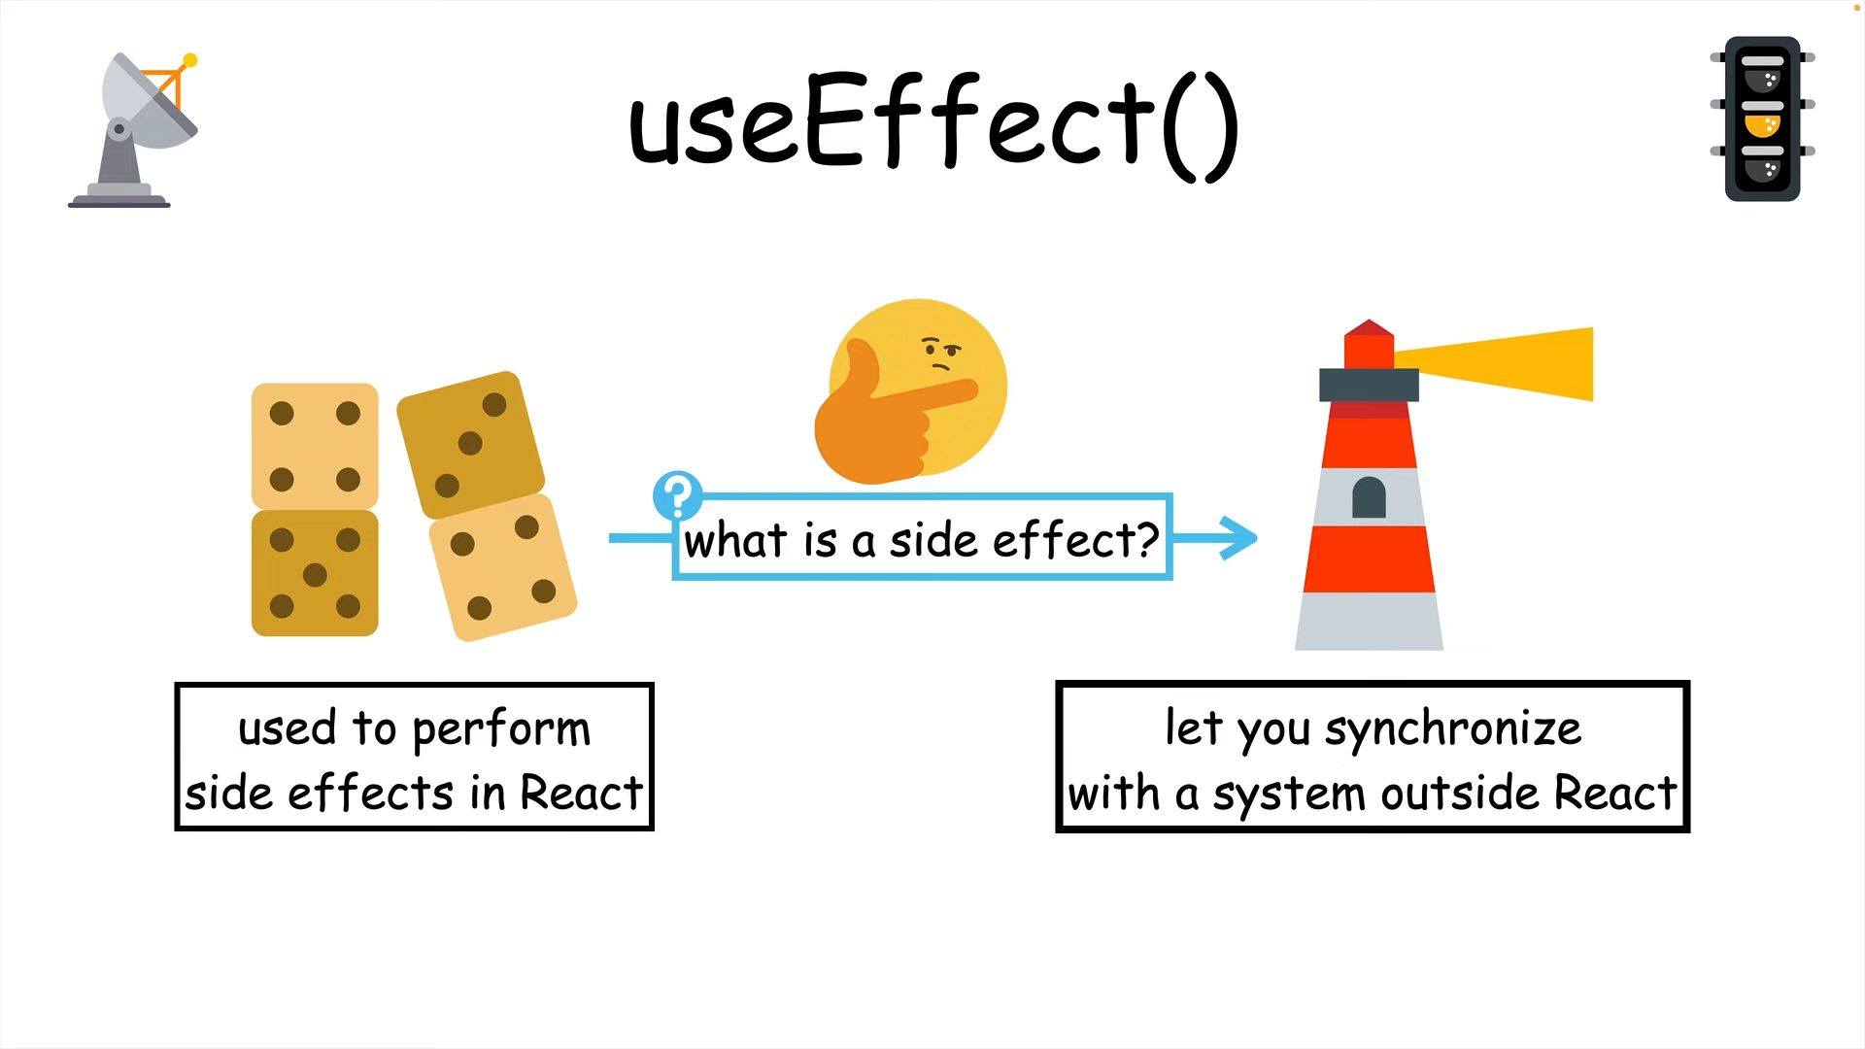

[04:12](https://youtu.be/LOH1l-MP_9k?t=252)  
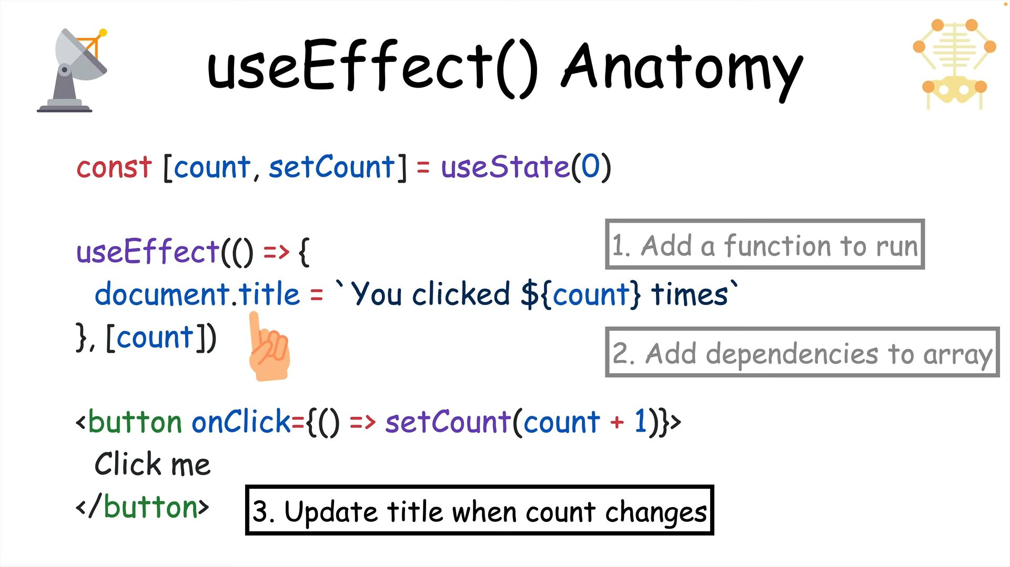

[04:30](https://youtu.be/LOH1l-MP_9k?t=270)  
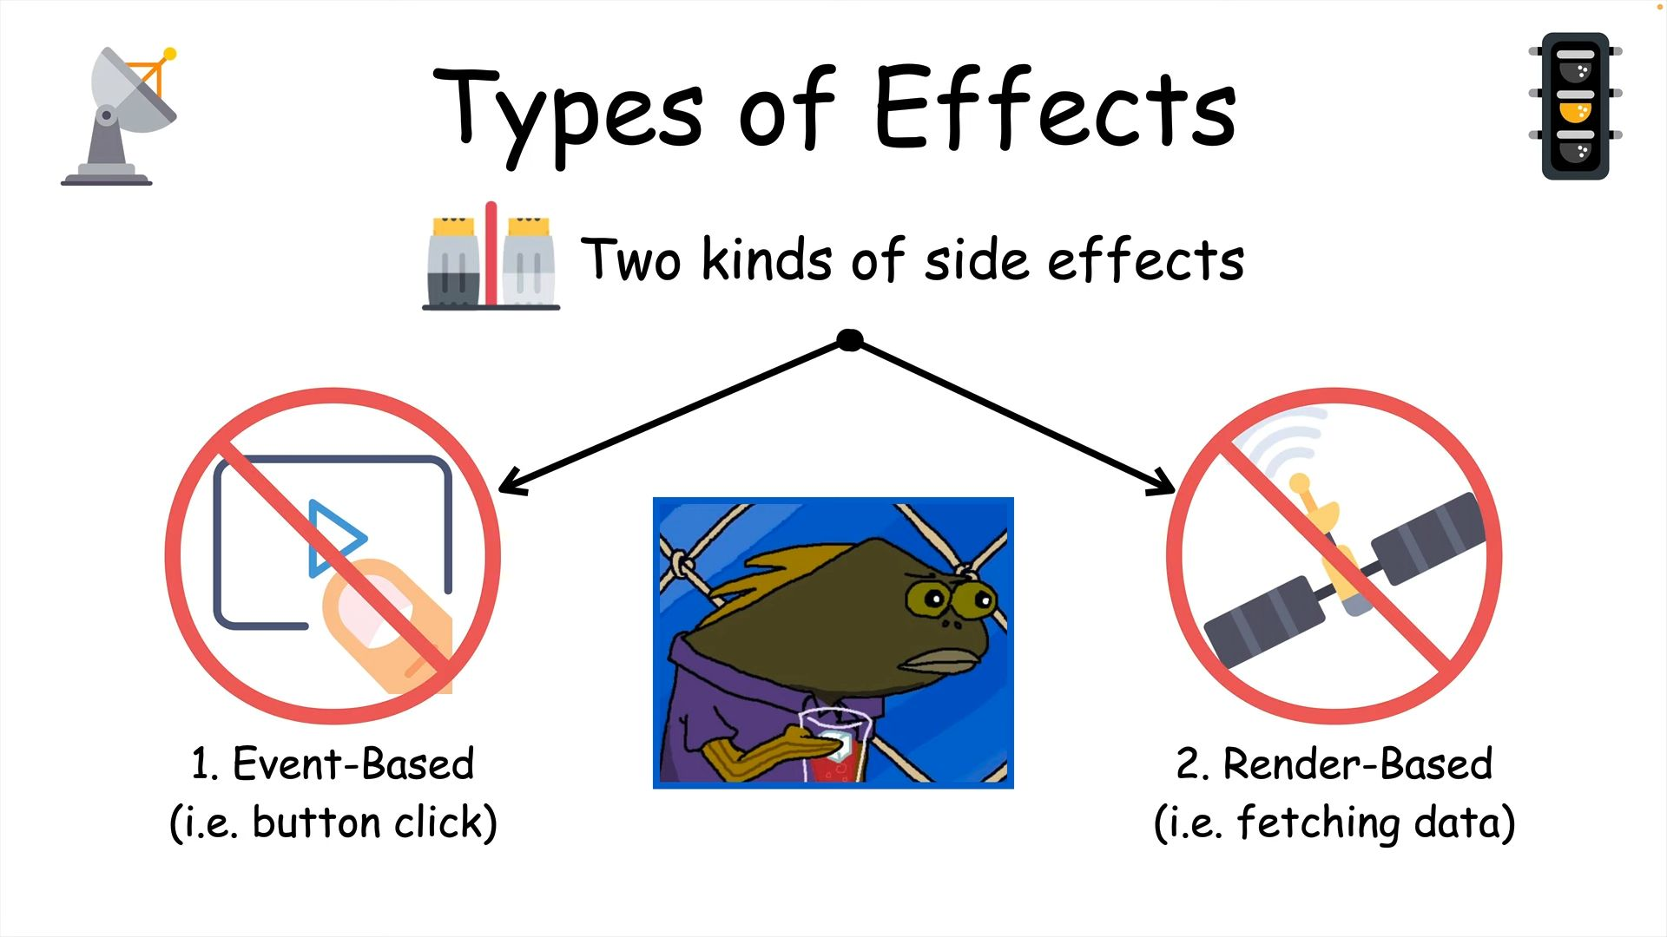

[04:35](https://youtu.be/LOH1l-MP_9k?t=275)  
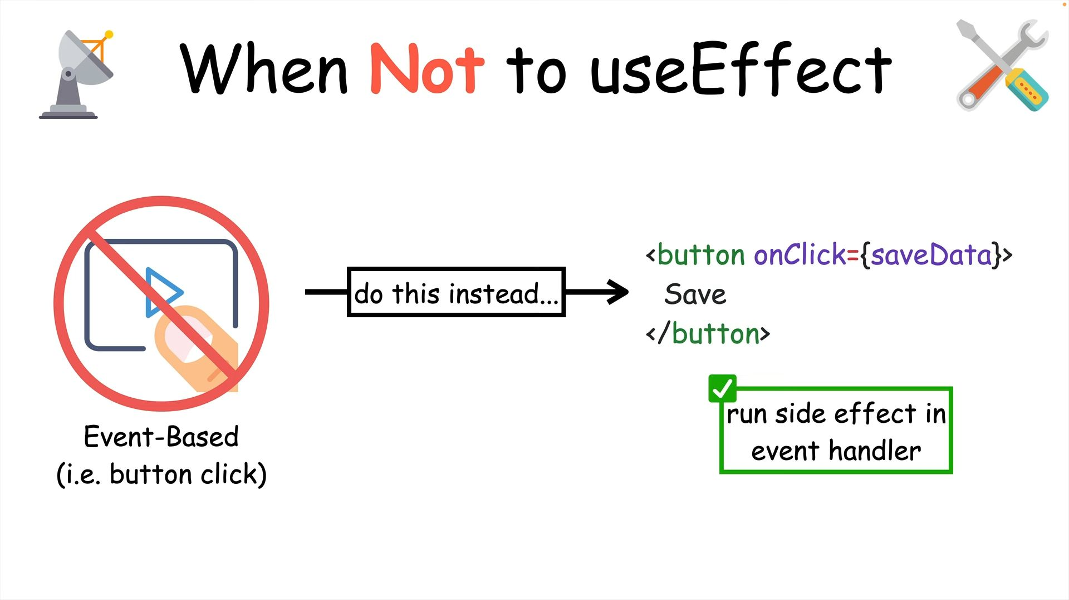

[04:44](https://youtu.be/LOH1l-MP_9k?t=284)  
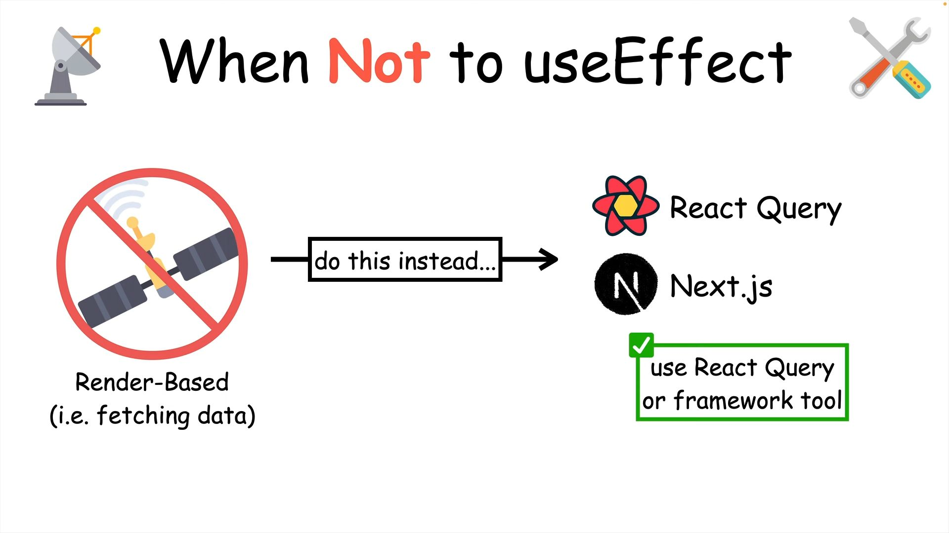

[05:05](https://youtu.be/LOH1l-MP_9k?t=305)  
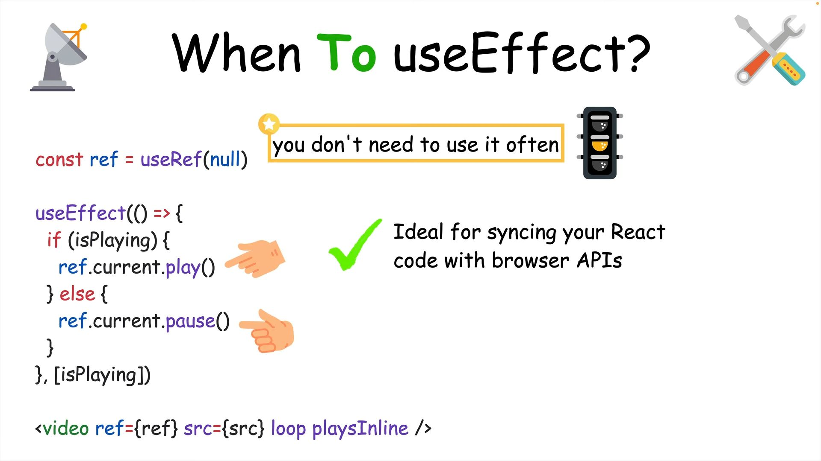

[05:31](https://youtu.be/LOH1l-MP_9k?t=331)  
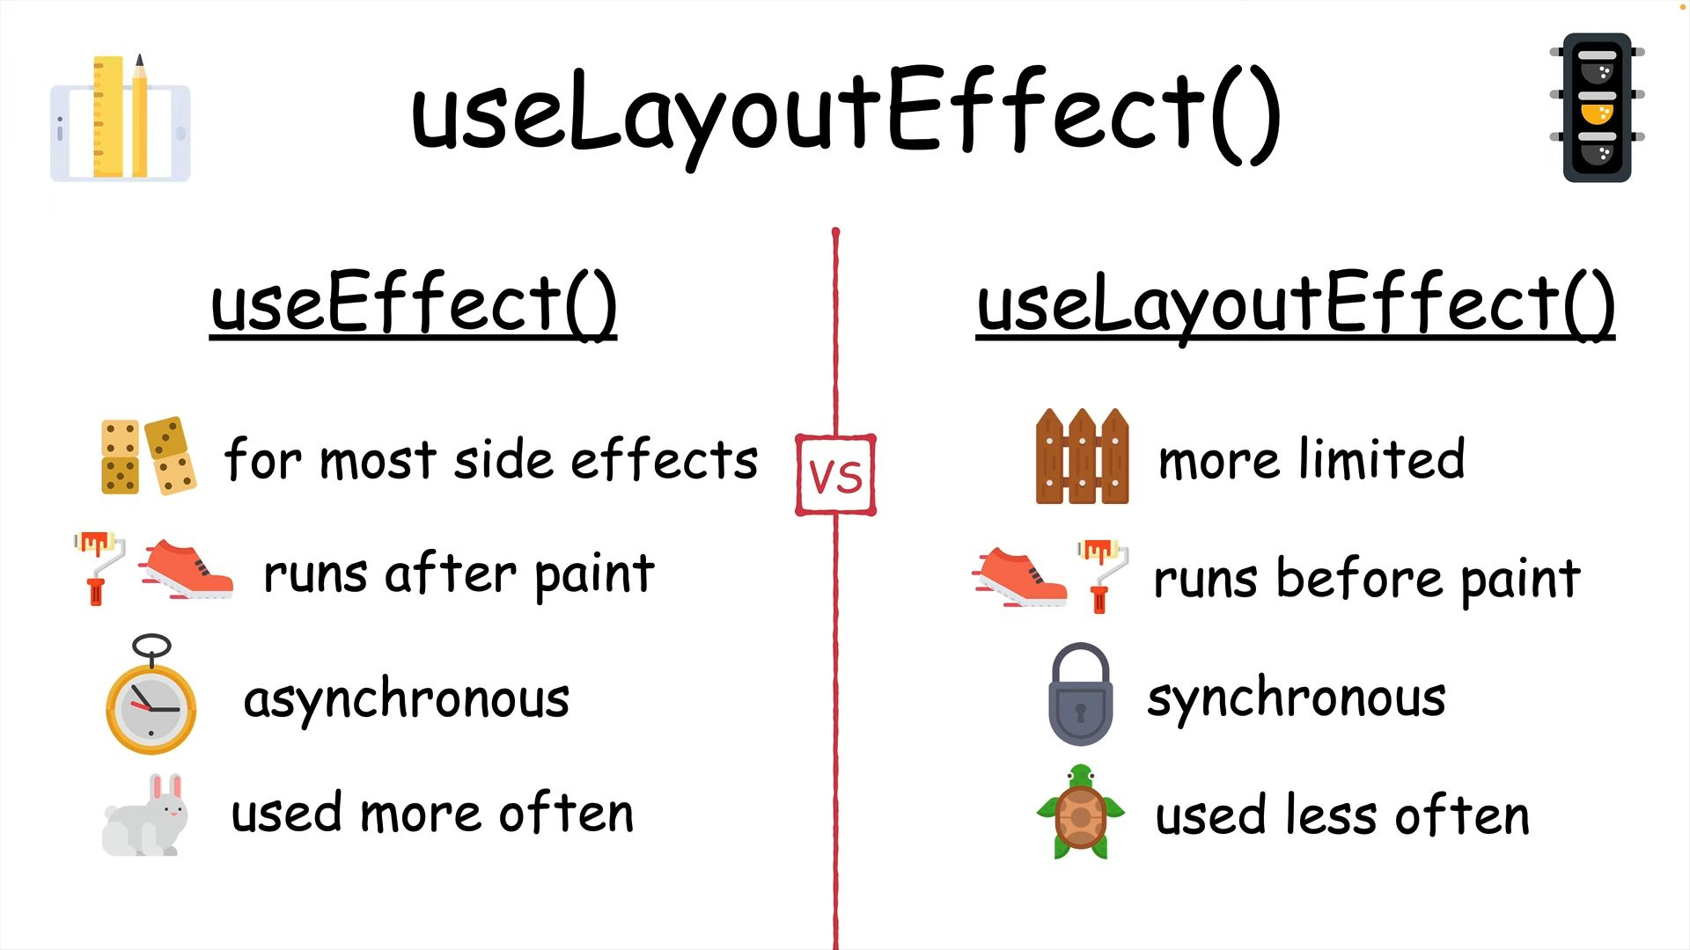

[05:47](https://youtu.be/LOH1l-MP_9k?t=347)  
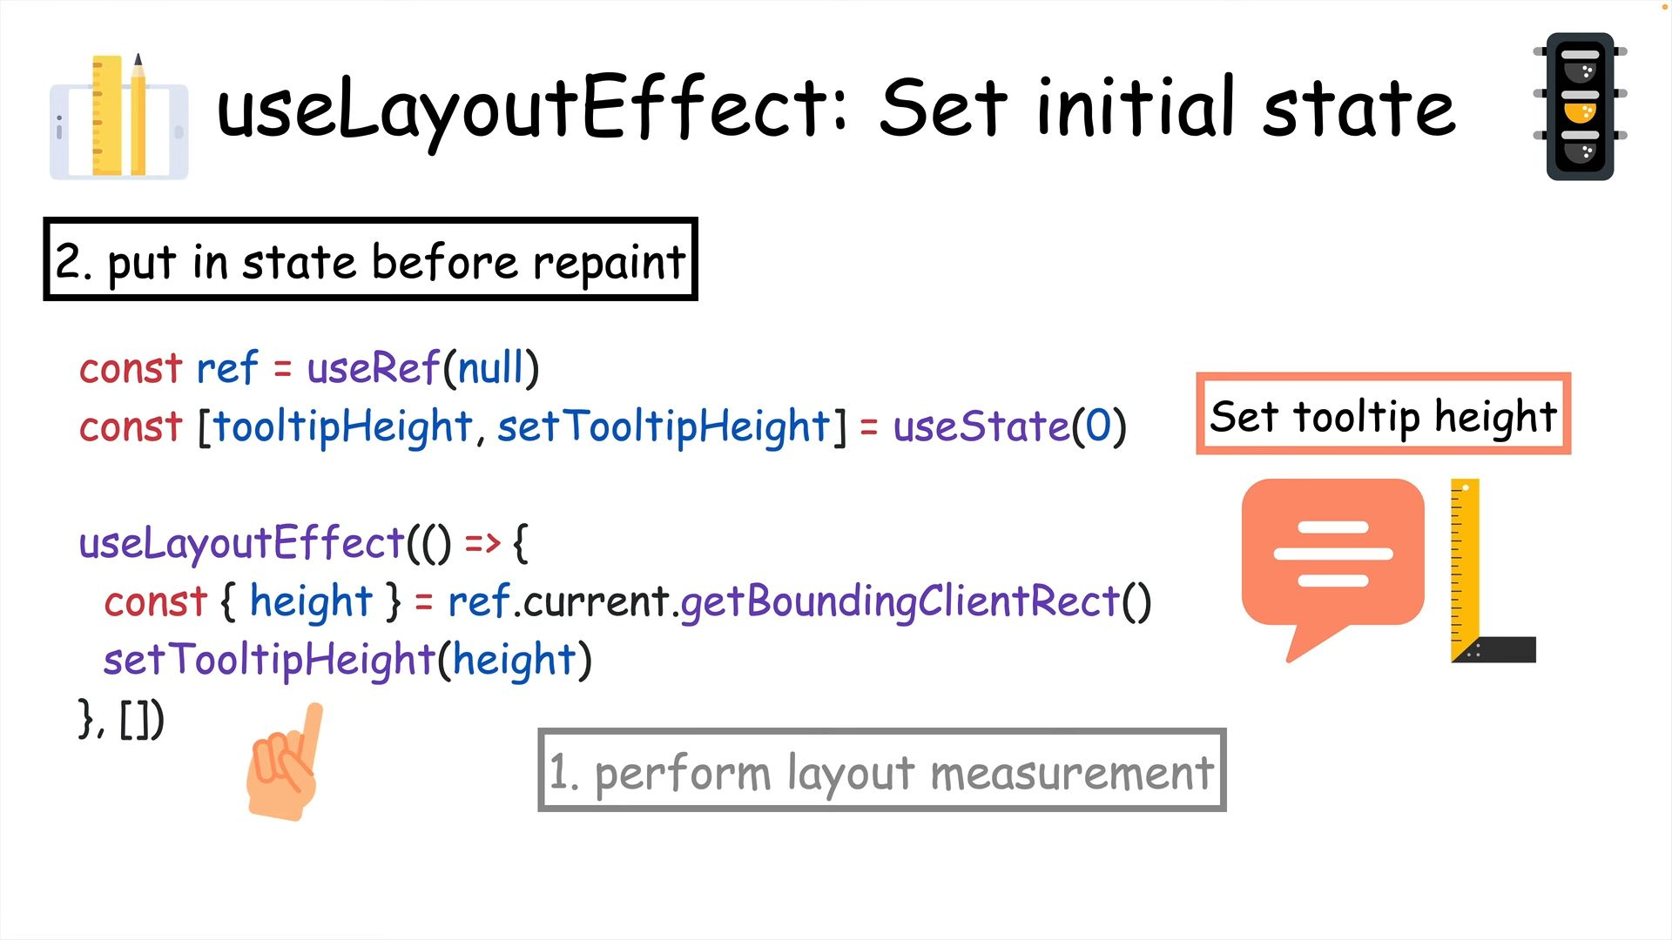

[06:09](https://youtu.be/LOH1l-MP_9k?t=369)  
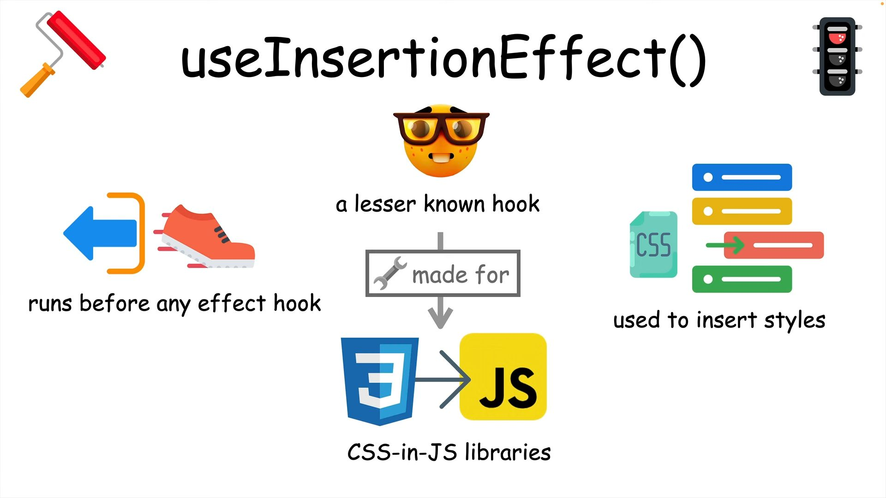  
[06:18](https://youtu.be/LOH1l-MP_9k?t=378)  
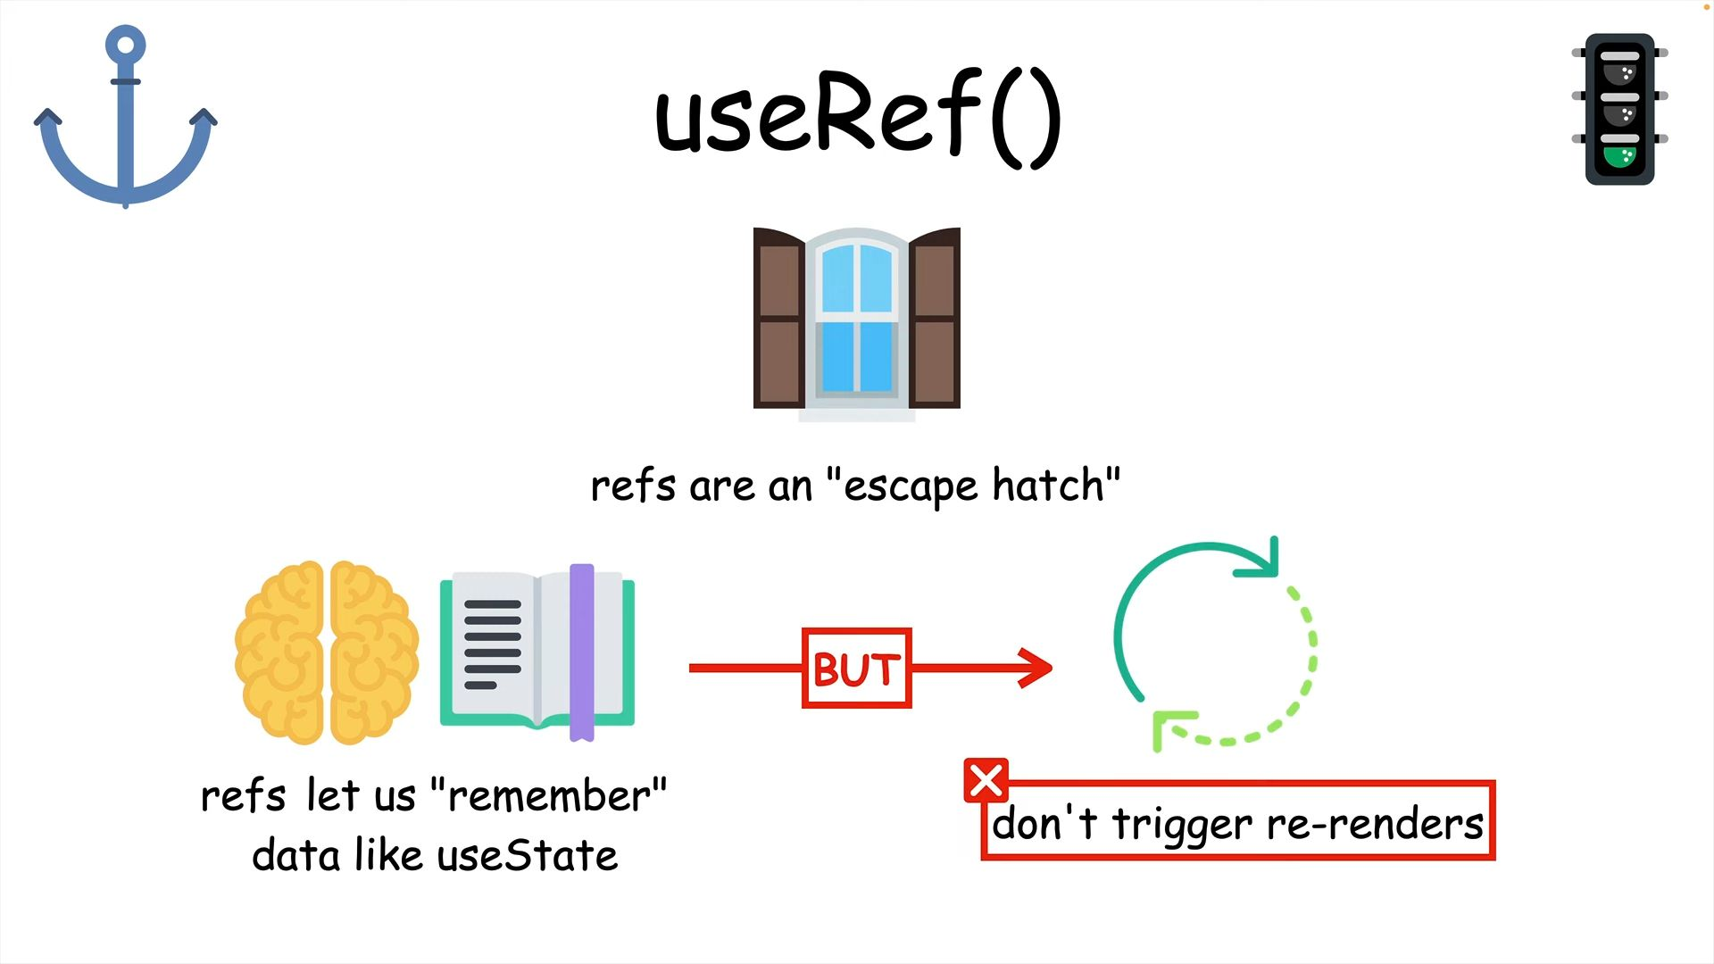

[06:31](https://youtu.be/LOH1l-MP_9k?t=391)  
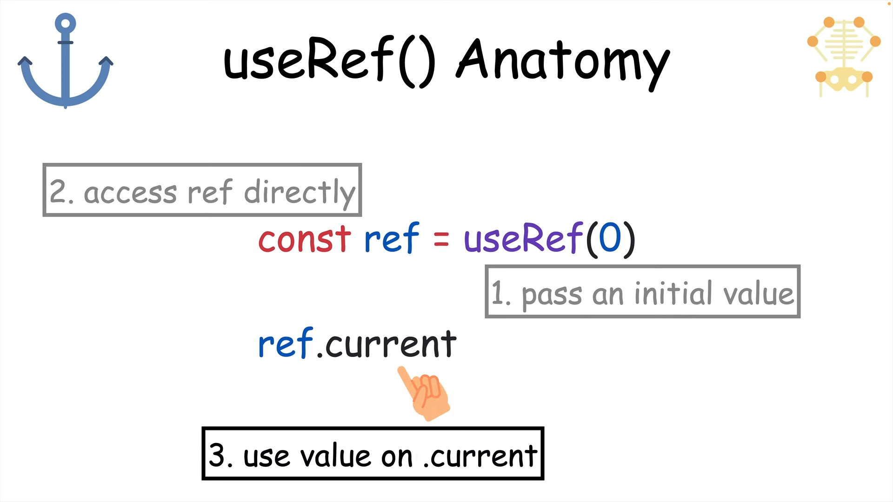

[06:41](https://youtu.be/LOH1l-MP_9k?t=401)  
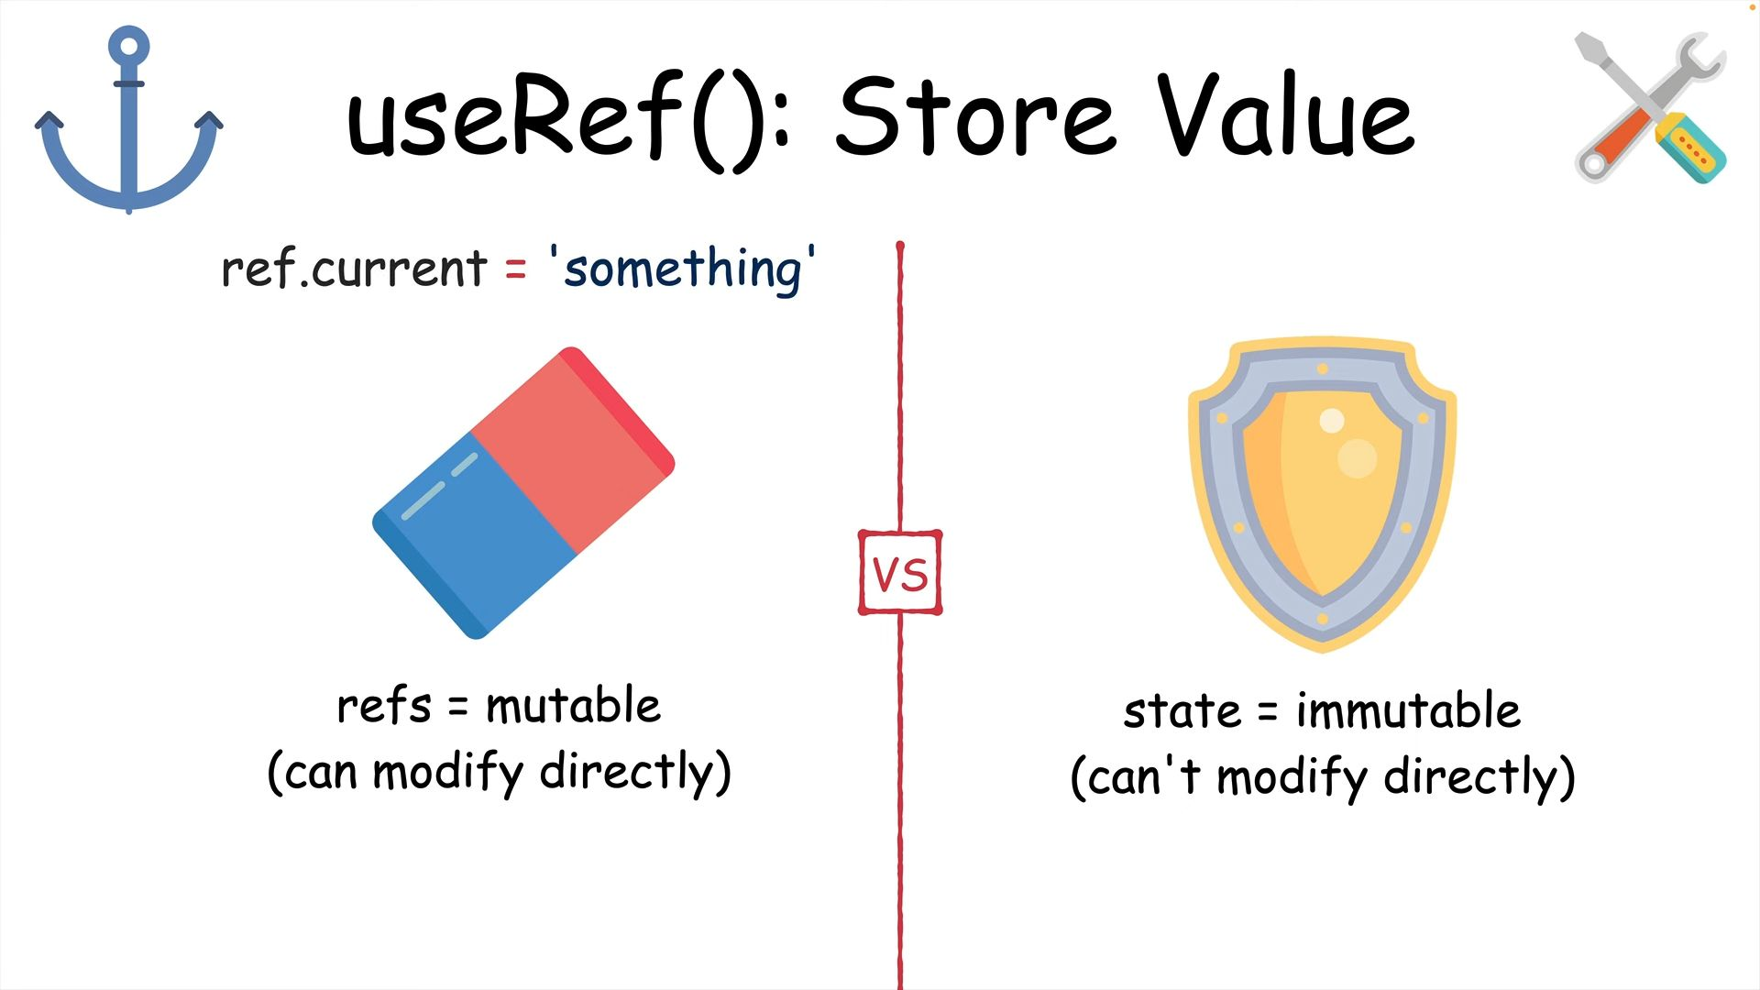

[06:52](https://youtu.be/LOH1l-MP_9k?t=412)  
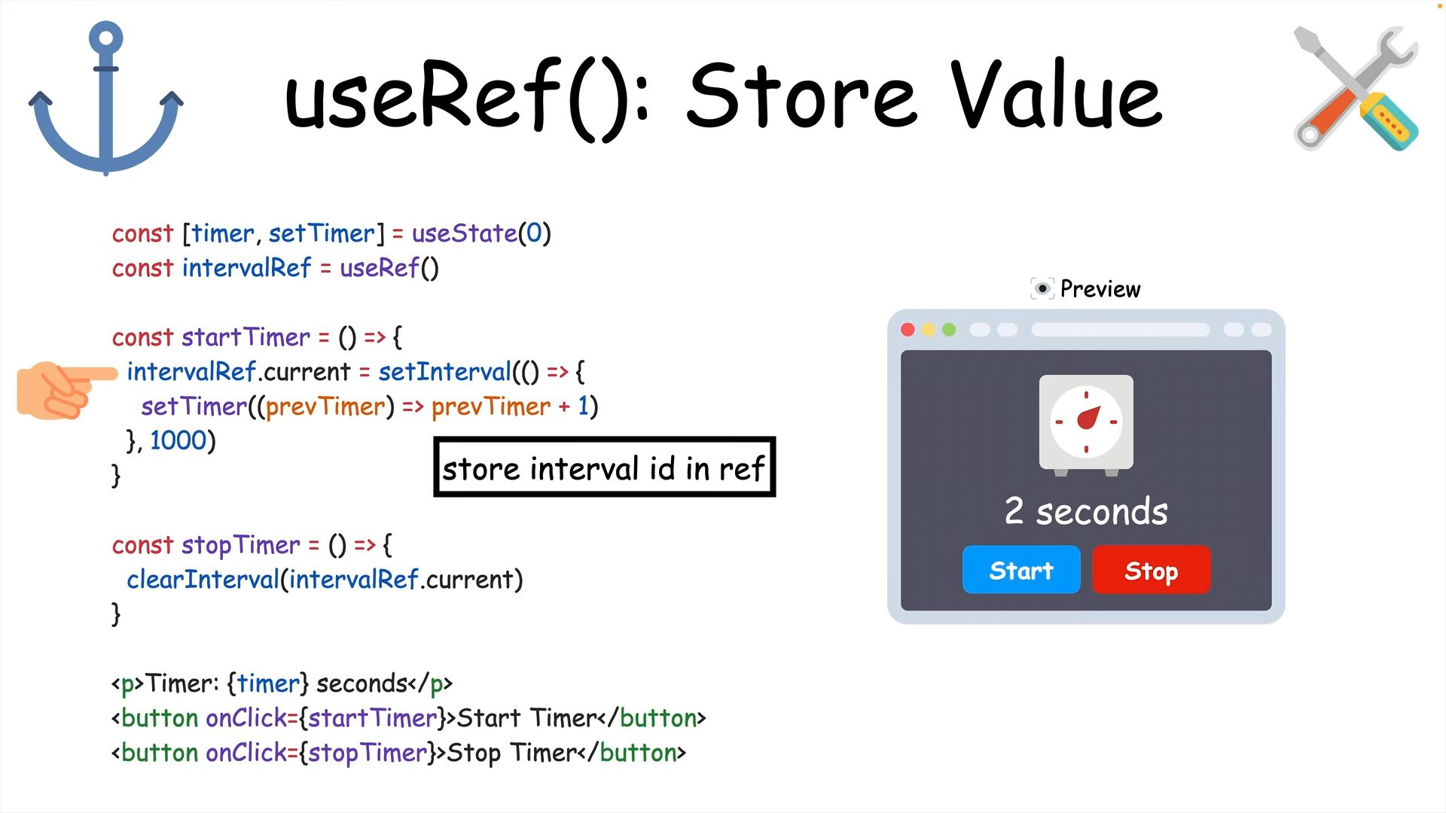

[07:04](https://youtu.be/LOH1l-MP_9k?t=424)  
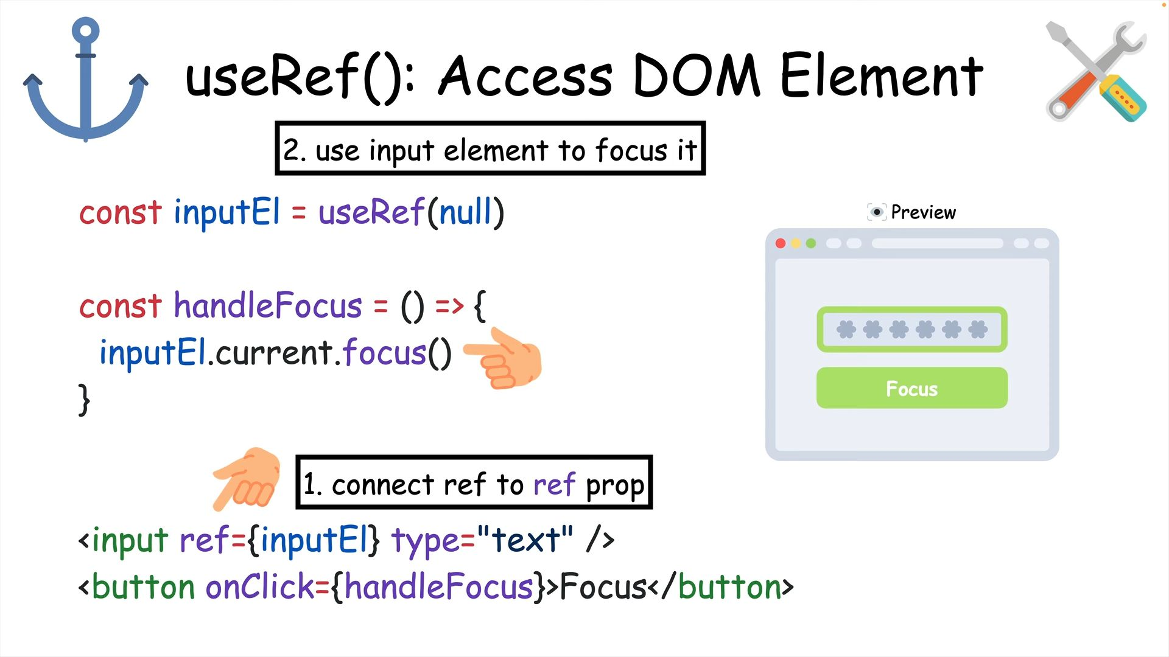

[07:20](https://youtu.be/LOH1l-MP_9k?t=440)  
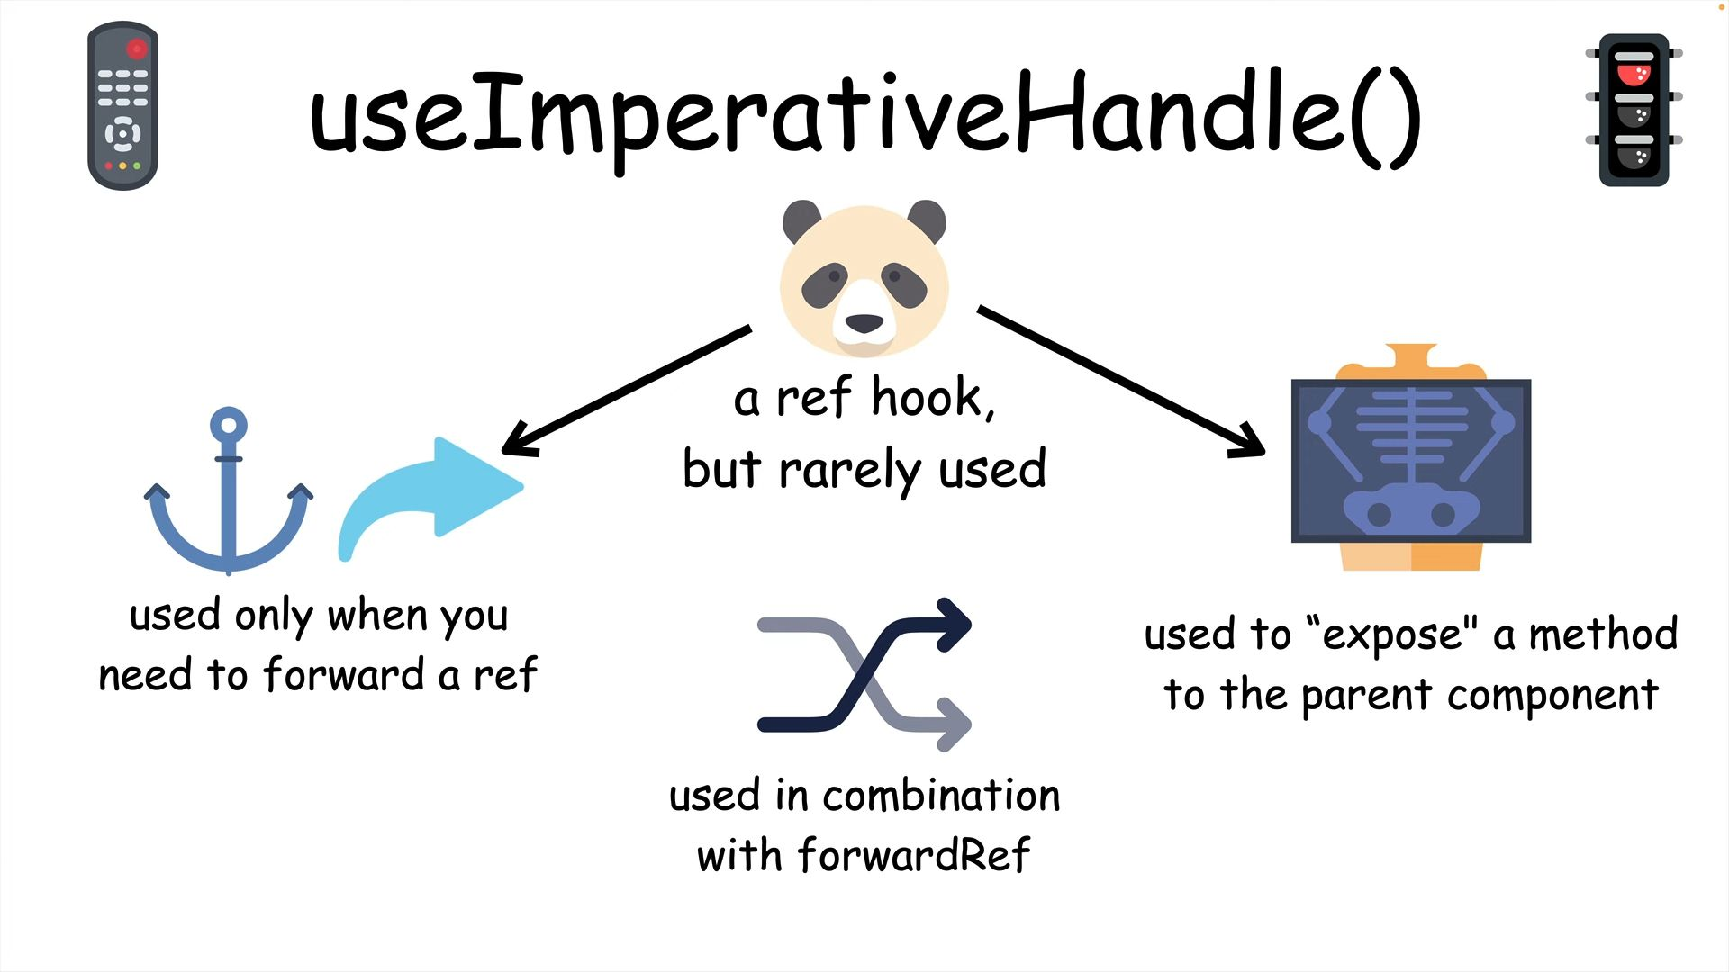

[07:24](https://youtu.be/LOH1l-MP_9k?t=444)  
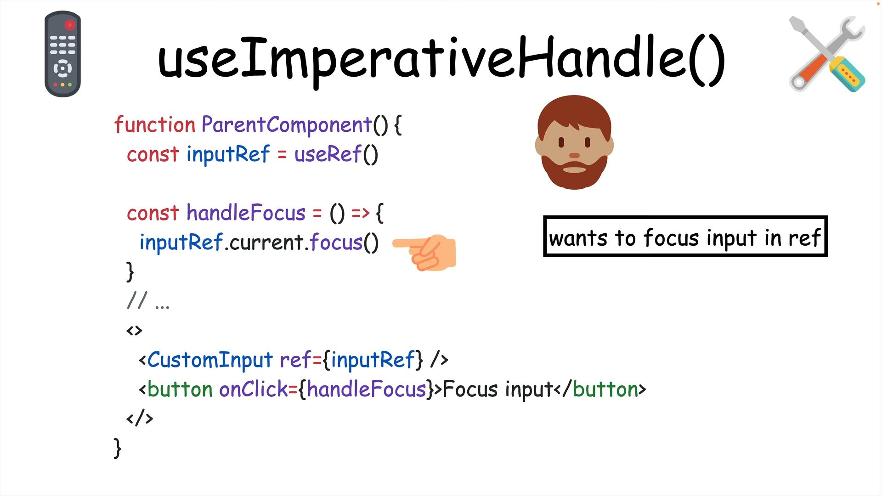

[07:40](https://youtu.be/LOH1l-MP_9k?t=460)  
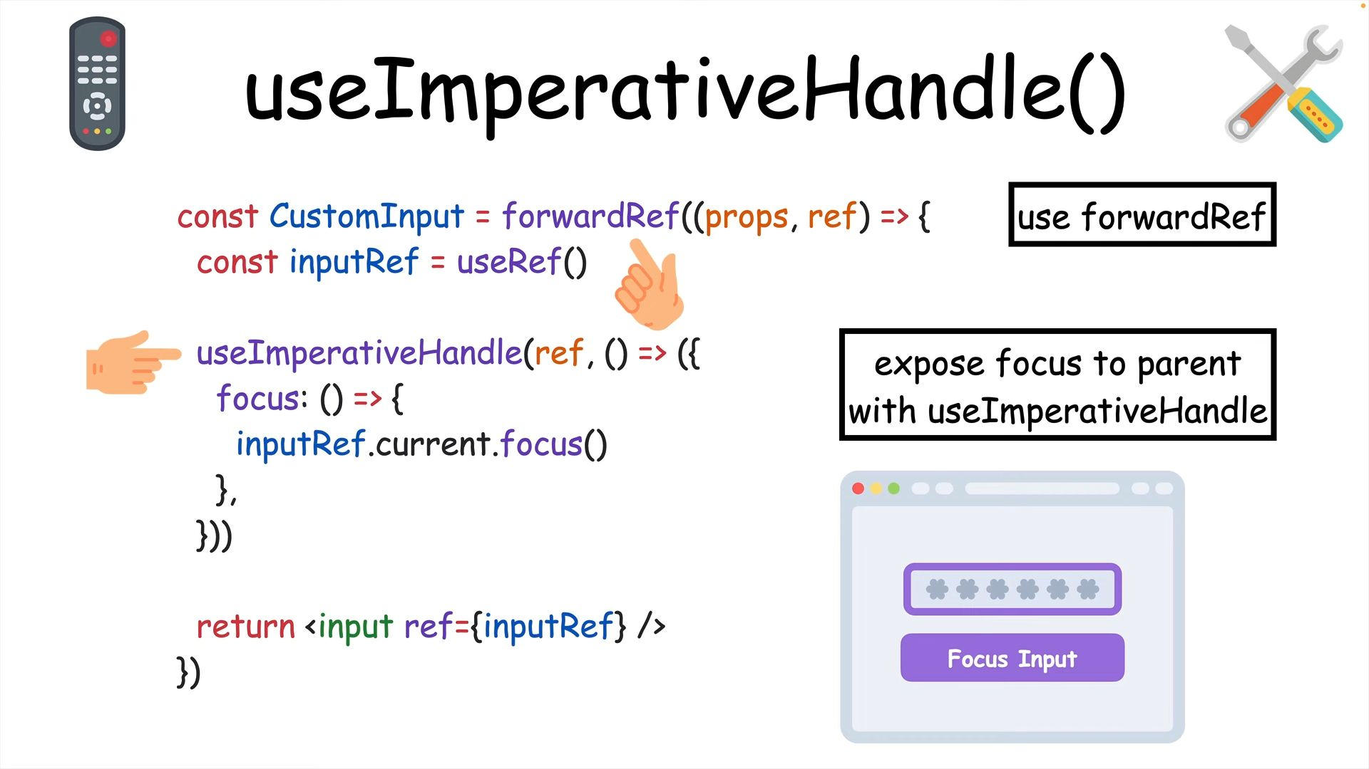

[07:57](https://youtu.be/LOH1l-MP_9k?t=477)  
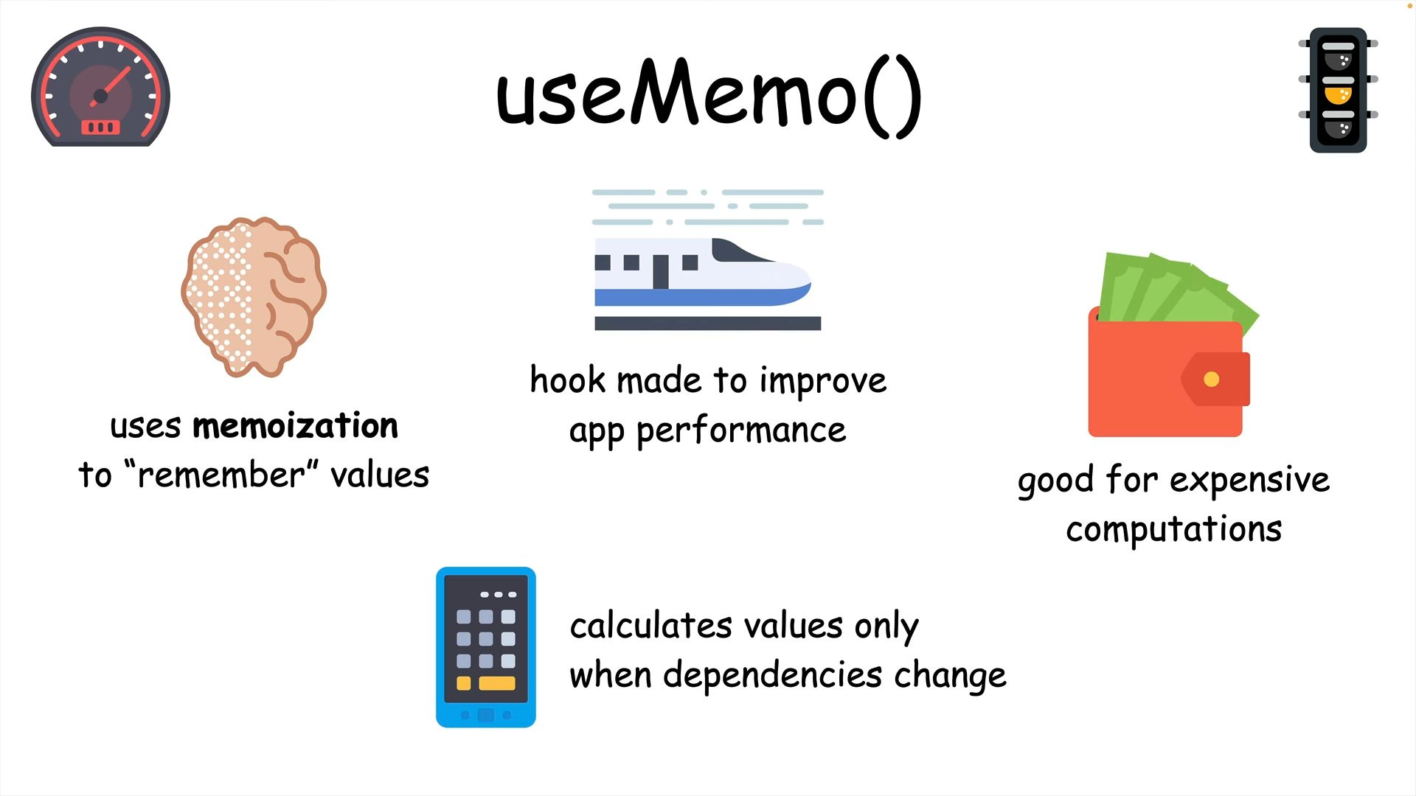

[08:18](https://youtu.be/LOH1l-MP_9k?t=498)  
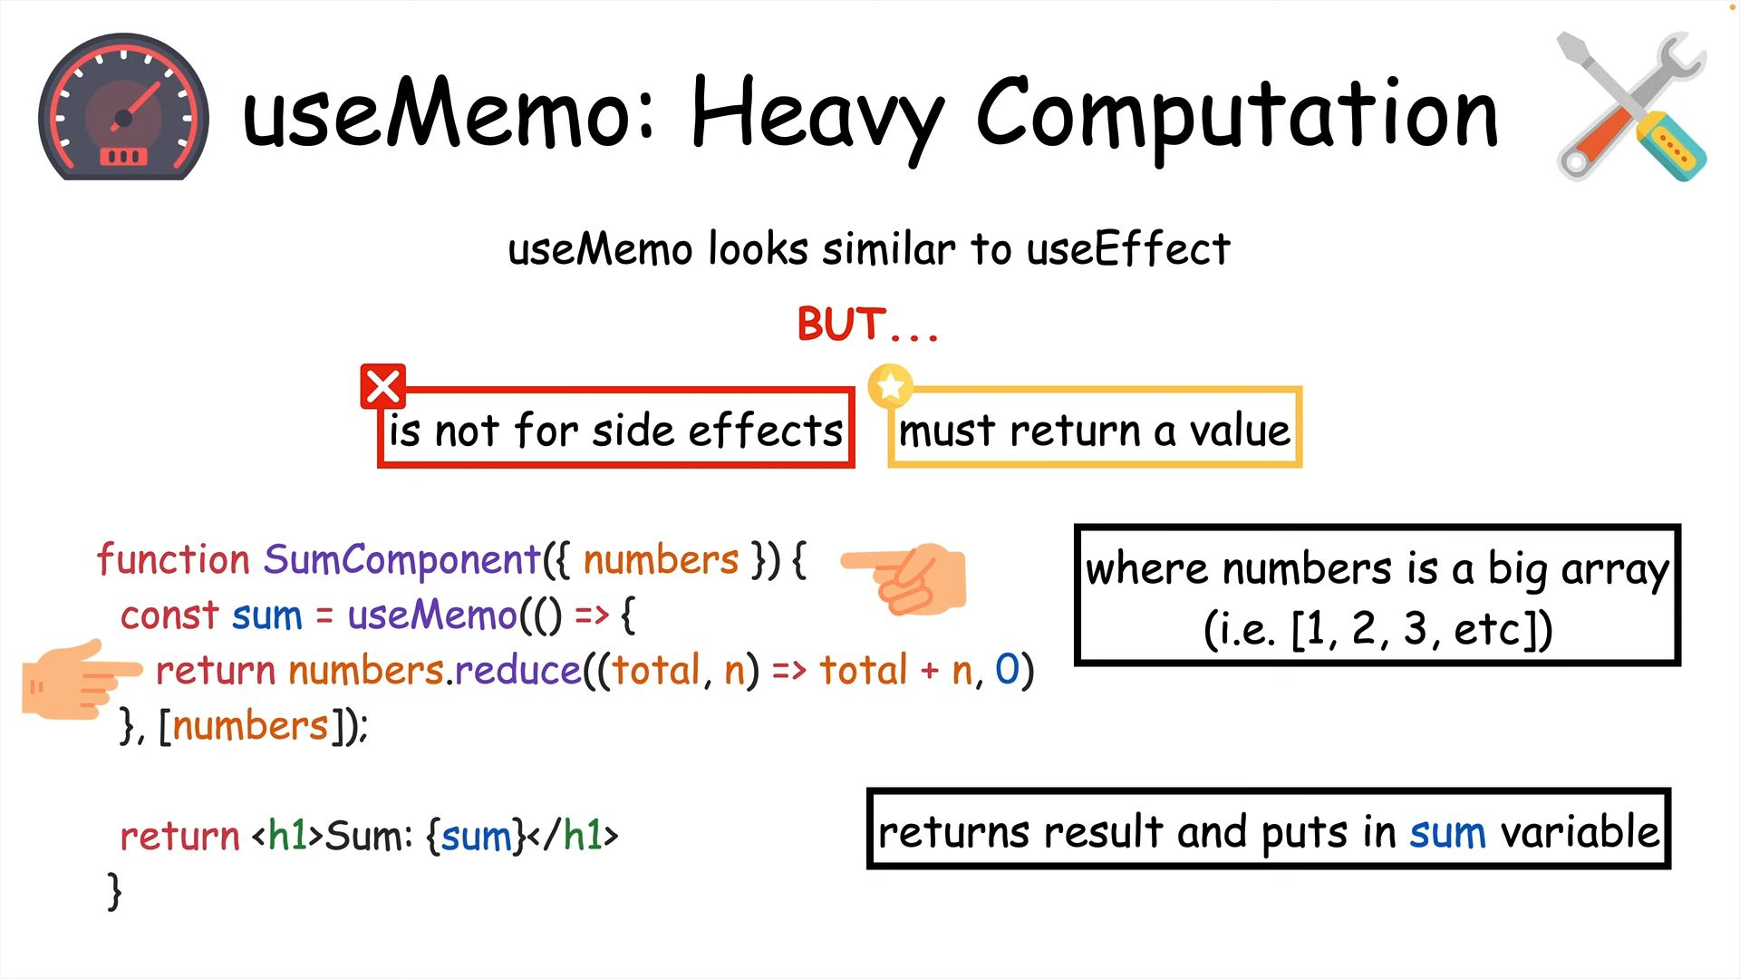

[08:35](https://youtu.be/LOH1l-MP_9k?t=515)  
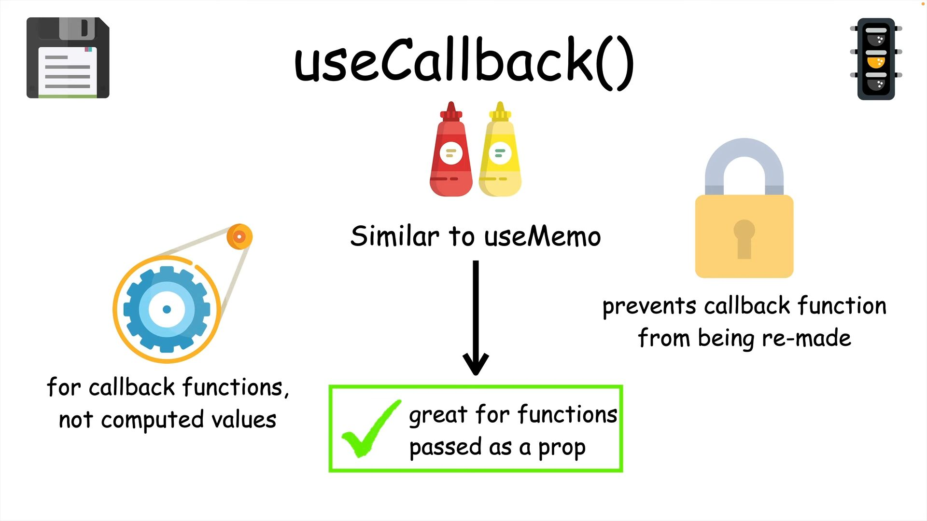

[08:53](https://youtu.be/LOH1l-MP_9k?t=533)  
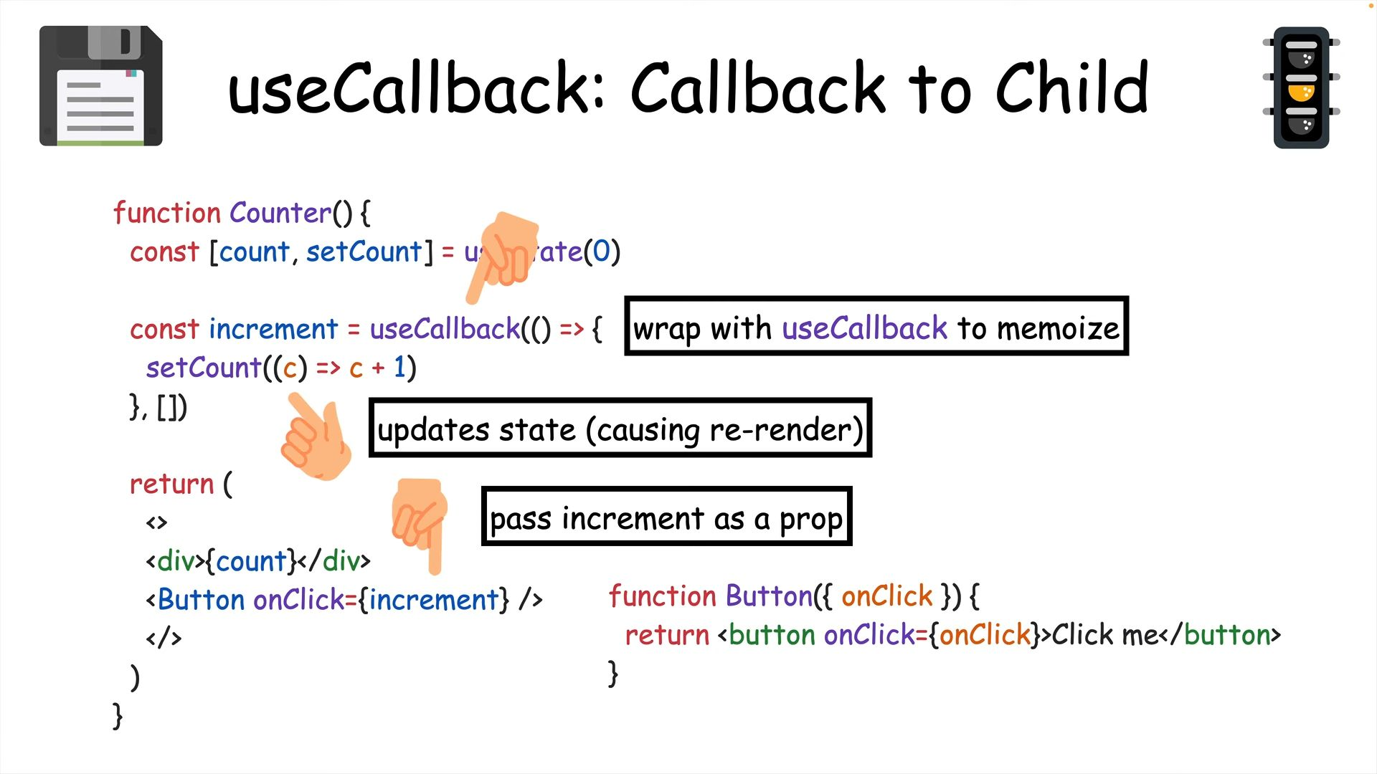

[09:08](https://youtu.be/LOH1l-MP_9k?t=548)  
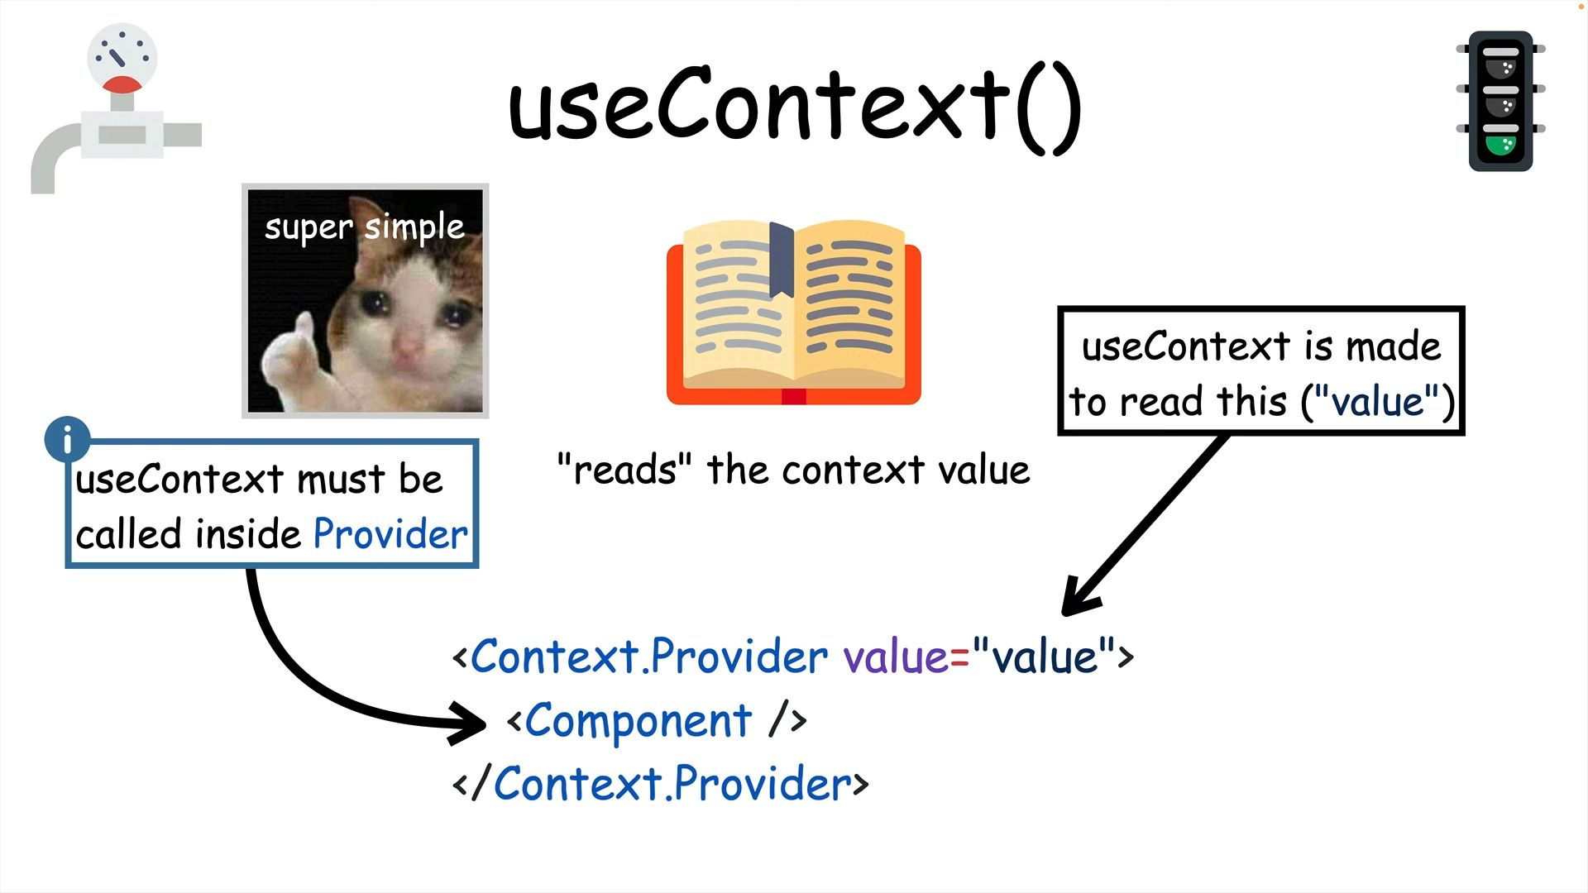

[09:20](https://youtu.be/LOH1l-MP_9k?t=560)  
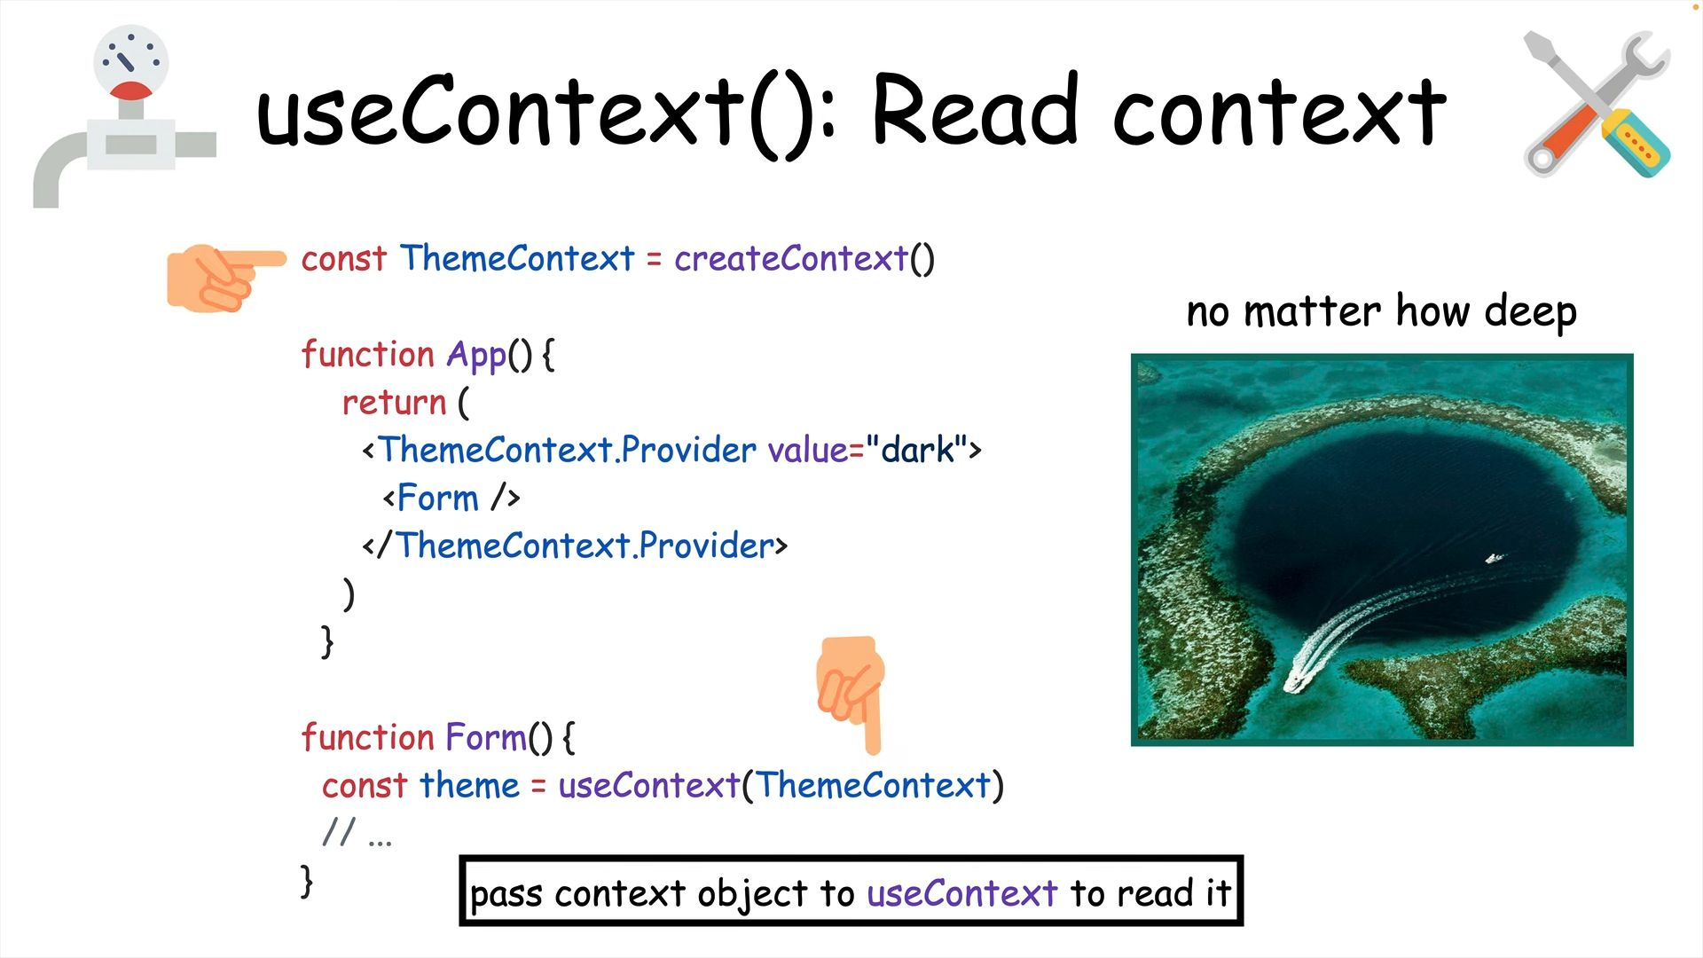

[09:44](https://youtu.be/LOH1l-MP_9k?t=584)  
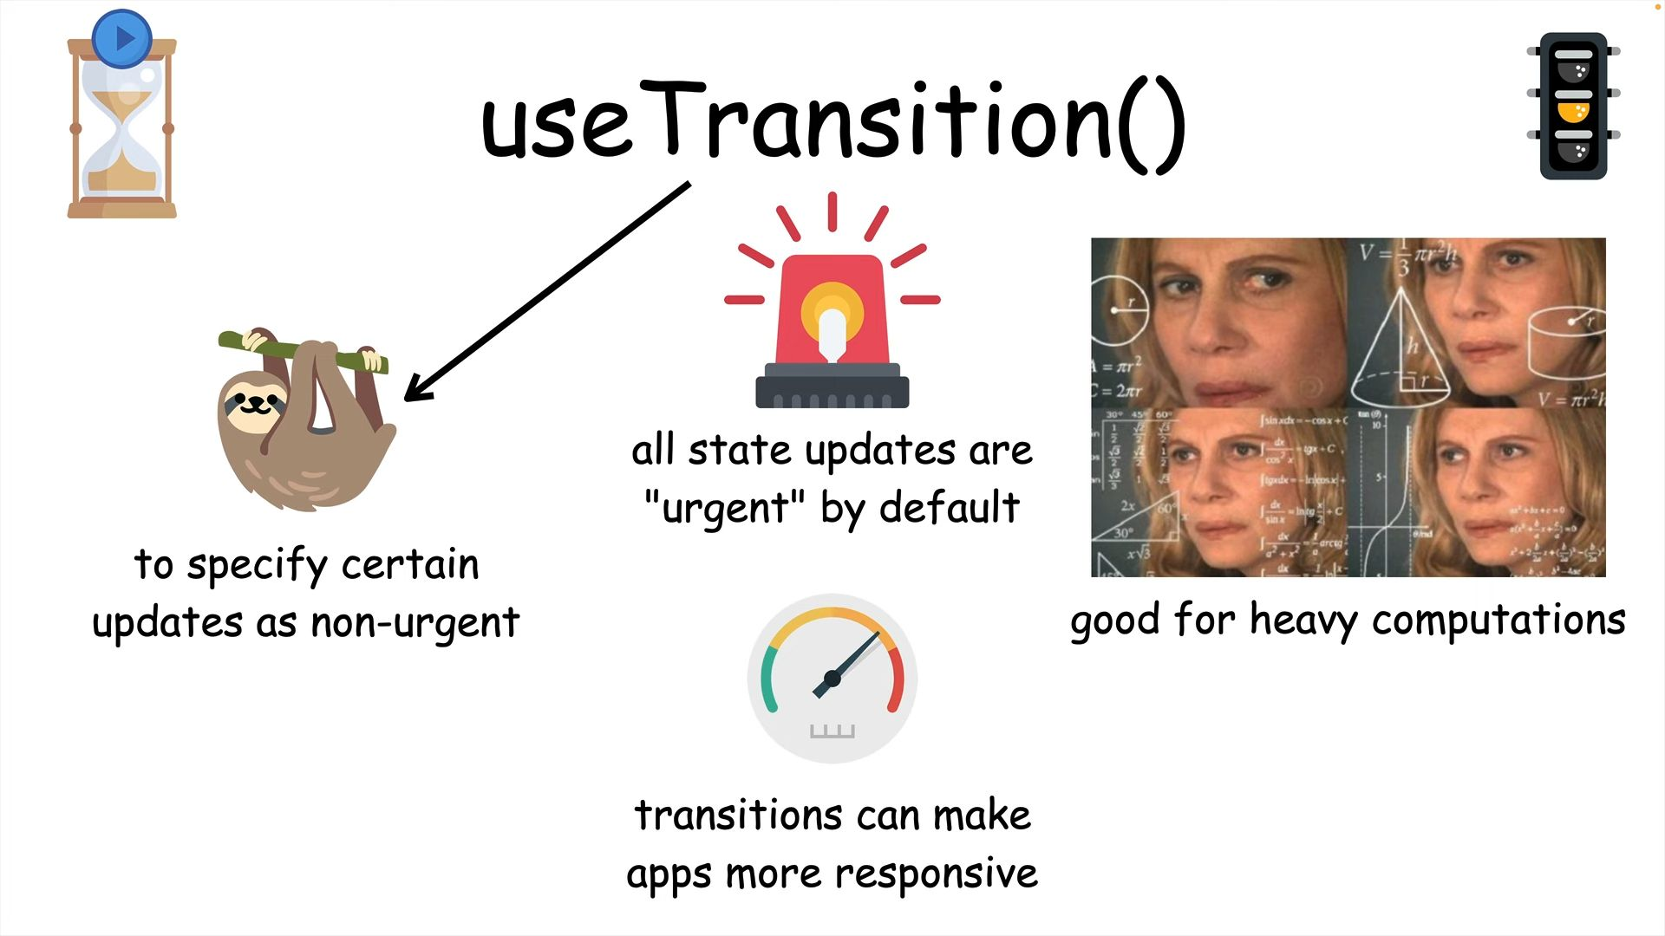

[10:15](https://youtu.be/LOH1l-MP_9k?t=615)  
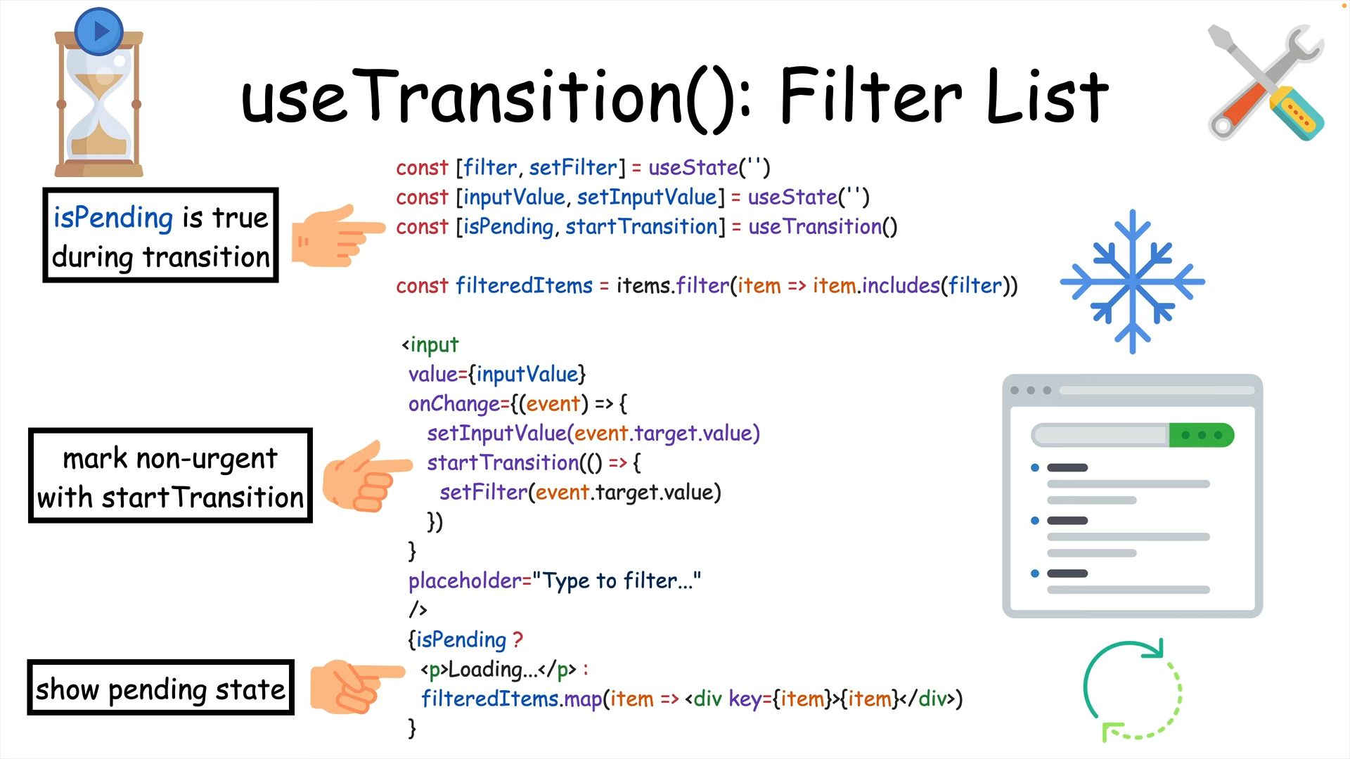

[10:37](https://youtu.be/LOH1l-MP_9k?t=637)  
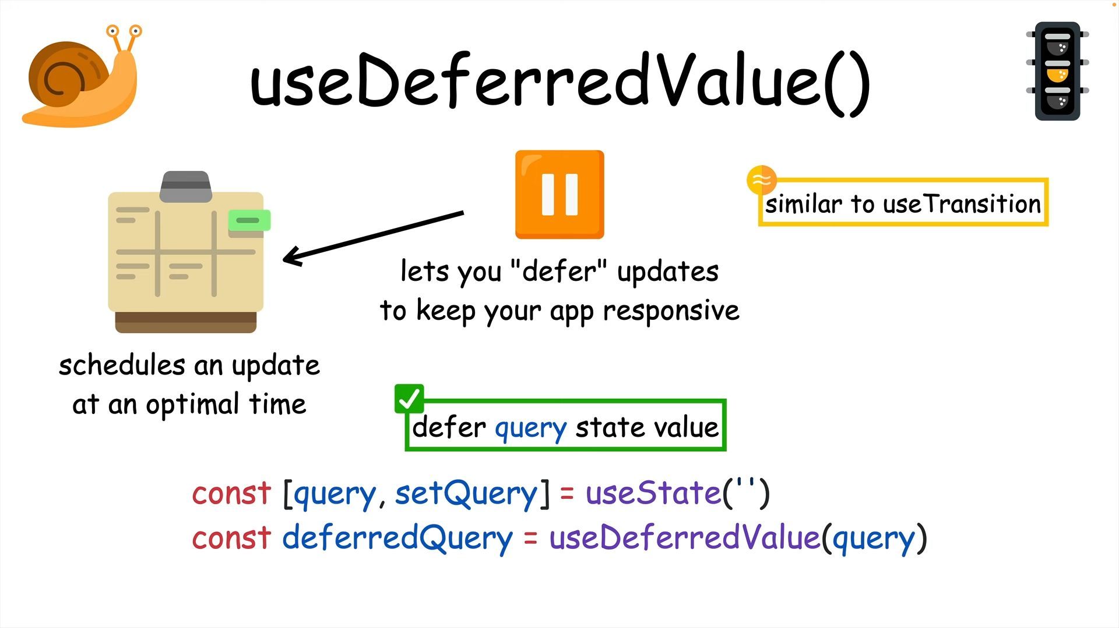

[10:52](https://youtu.be/LOH1l-MP_9k?t=652)  
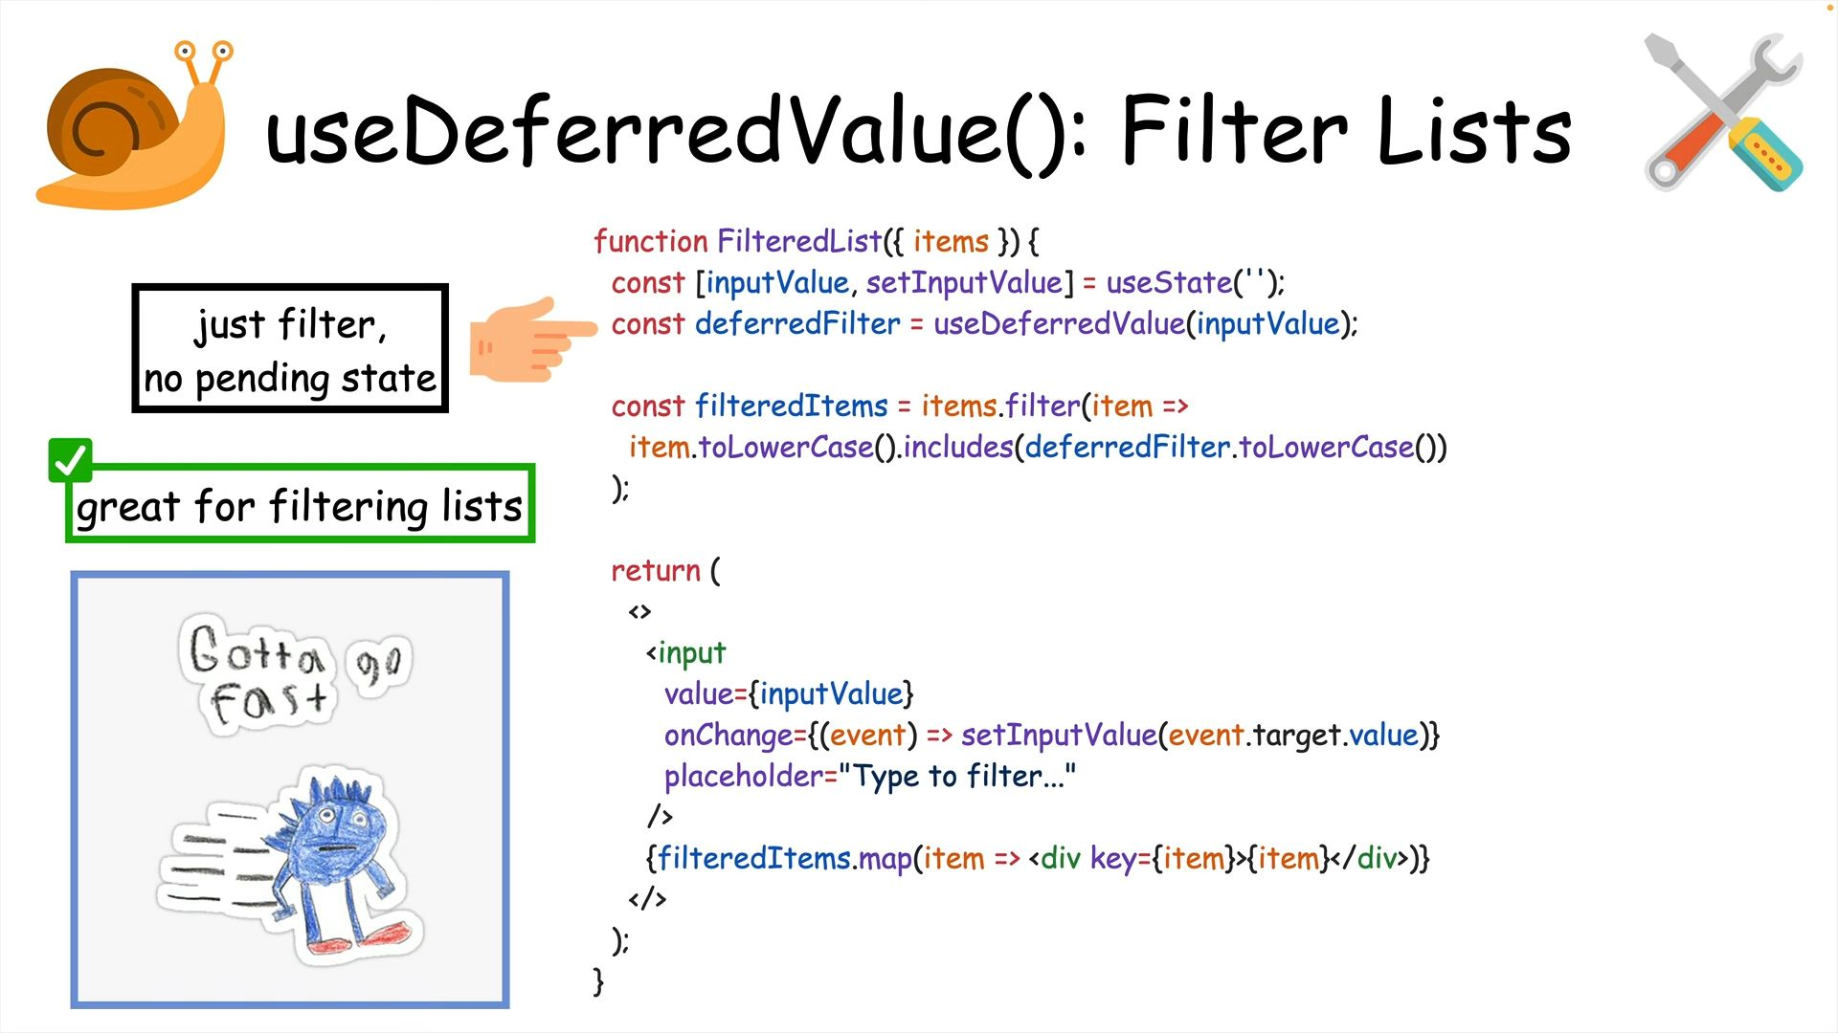

[11:13](https://youtu.be/LOH1l-MP_9k?t=673)  
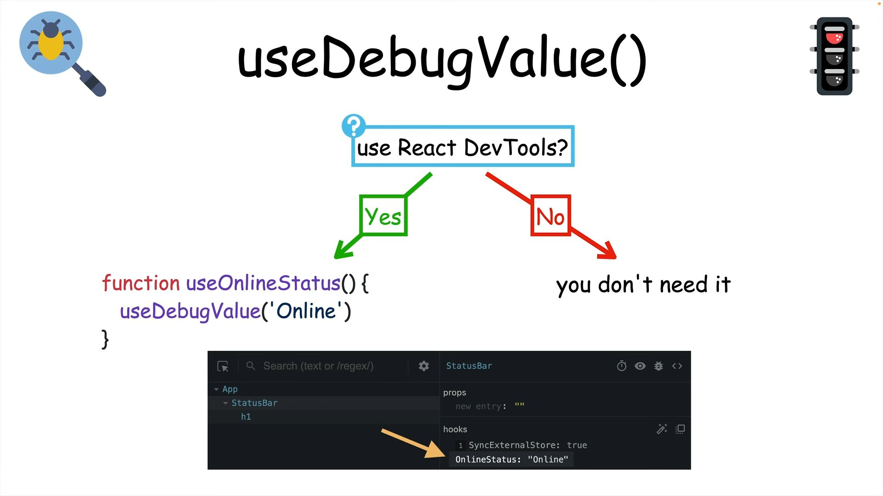

[11:30](https://youtu.be/LOH1l-MP_9k?t=690)  
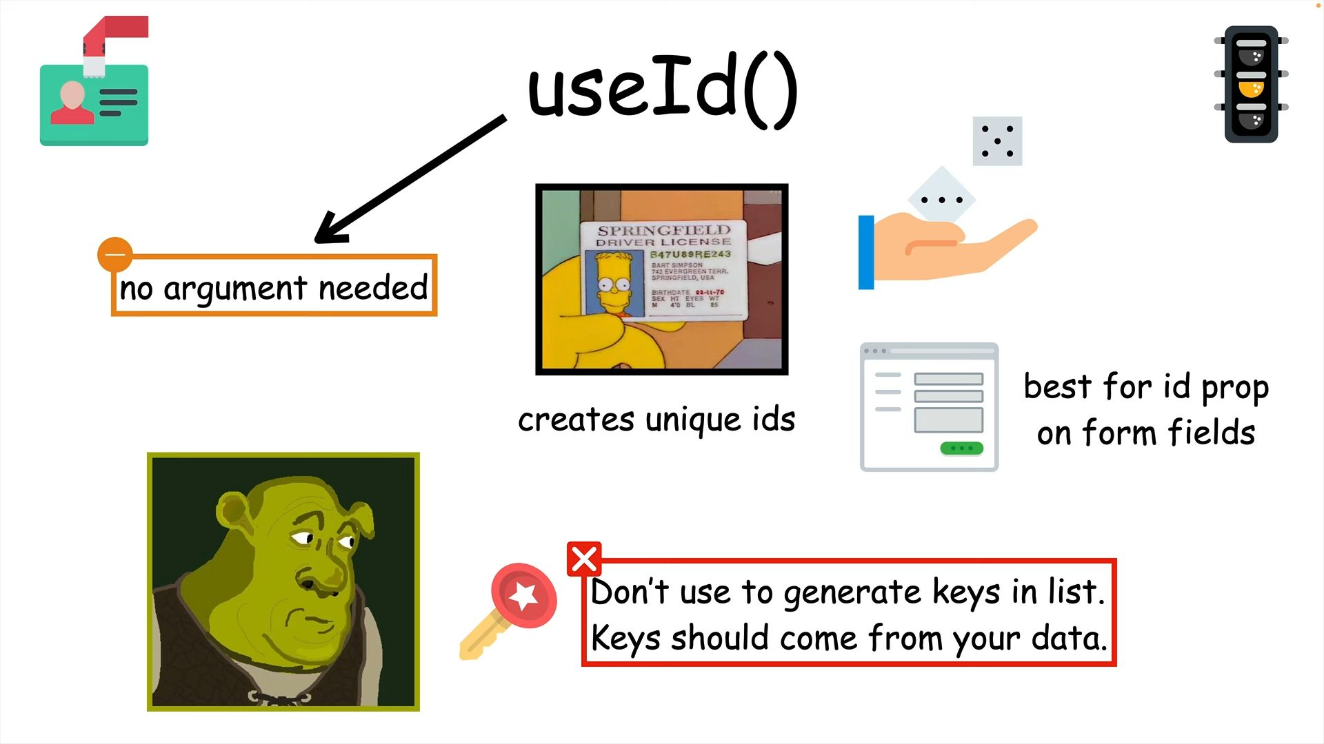

[11:45](https://youtu.be/LOH1l-MP_9k?t=705)  
